*Trabajo práctico final*

Asignatura: TRÁFICO

Cod: 0055

**Profesores:**

Corteggiano, Fernando.

Anunziata, Daniel.

Corti, Emilio.

**Alumnas:**

Frelli, Magdalena. D.N.I: 38.417.674

Maero, Jesica. D.N.I: 38.020.174

Fecha de presentación:

17/04/2019

**ÍNDICE:**

**Introducción** **2**

**Objetivos** **3**

Objetivos Principales 3

Objetivos Secundarios 3

**Metodología** **4**

**Desarrollo** **5**

**Conclusión** **6**

**Bibliografía** **7**

# Introducción

El siguiente trabajo práctico tiene como finalidad el análisis del tráfico generado en la red cuando coexisten servicios brindados por un mismo proveedor, algo habitual de encontrar en la actualidad.

El escenario planteado para dicho análisis consta de un servidor que brinda a los clientes los servicios de telefonía IP (a través de la plataforma Asterisk) y video (VLC).

La transmisión de voz consta de establecimiento de vínculos permanentes entre dos puntos, diseñados para transmitir un tipo de señal específico: la voz humana, típica señal analógica, de ancho de banda acotado, que debe llegar a destino “inmediatamente” y con la menor distorsión posible. Por otro lado, la transmisión de datos se basa en la transmisión de información digital, utilizando técnicas de conmutación de paquetes, donde las pérdidas y los retardos no producen generalmente consecuencias importantes, siempre que los mismos estén dentro de parámetros acordes.

Dentro del servidor de video (VLC) analizaremos contenido del tipo streaming, observando sus particularidades y comportamiento.

Se plantea la implementación de políticas en el tráfico para optimizar ambos servicios utilizando las herramienta Iptables de Linux para la clasificación y marcado de paquetes. Además, se utilizarán diversas herramientas de Linux como iperf3, para la generación de tráfico y Wireshark para analizar el tráfico por una interfaz (como por ejemplo, analizar protocolos en cada servicio).

Para simular el escenario real utilizaremos un servidor y un router con el sistema operativo OpenWrt que nos permitirá aplicar las políticas que sean convenientes, quien será el encargado de permitir el acceso al servidor a diferentes clientes.

El objetivo principal será combinar las distintas opciones disponibles para manipular tráfico, logrando la mejor calidad de servicio posible en el cliente.

# Objetivos

## Objetivos Principales

* Análisis e implementación de servidores de video y llamada IP.
* Caracterización del comportamiento de video y VoIP.
* Implementación de políticas de QoS.

## Objetivos Secundarios

* Análisis de servidores, implementación y configuración de los mismos.
* Análisis y elección de colas, determinando parámetros de las mismas.
* Análisis de los diferentes servicios prestados (llamada y video): ancho de banda, protocolos implementados, comportamiento de los mismos frente a pérdidas.
* Implementación de políticas de calidad de servicio (QoS) mediante Iptables, comparando el comportamiento de la red en presencia y ausencia de la misma.

# Metodología

El escenario planteado fue el siguiente:

[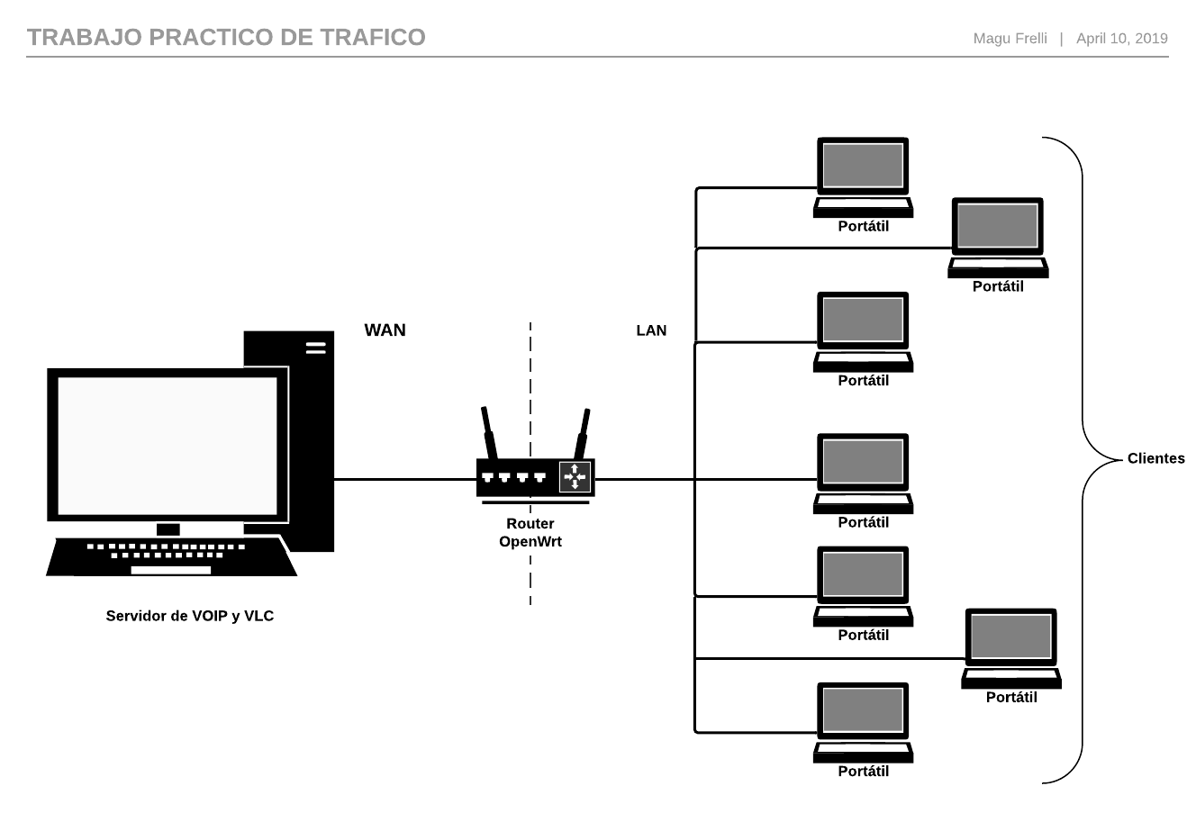](https://www.lucidchart.com/documents/edit/cac65635-3093-426b-9cbe-9b969c3d25e4/0?callback=close&name=docs&callback_type=back&v=734&s=664)

**Fig. N°1: Esquema del escenario implementado.**

Los software utilizados para la implementación de este escenario son los siguientes:

* IPERF3: Herramienta que permite medir el rendimiento de la red con protocolos como TCP y UDP. Permite probar y monitorear el ancho de banda máximo alcanzable en redes IP. Requiere un servidor y un cliente para realizar pruebas donde se podrá conocer ancho de banda, pérdida y demás parámetros útiles para evaluar el rendimiento de la red.
* QDISC: Algoritmo que permite gestionar los paquetes de entrada y salida de una red.
* VLC: Aplicación servidora y cliente de flujos de vídeo. Dentro de sus características principales podemos destacar su capacidad para soportar un gran número de formatos de audio y video, además de permitir la transmisión de videos entre dispositivos de una misma red.
* ASTERISK: servidor de comunicaciones VoIP, proporcionando las funcionalidades de una central telefónica, permitiendo conectar un número determinado de teléfonos para que realicen comunicaciones entre sí.
* IPTABLES: Herramienta para administrar el filtrado de paquetes.
* WIRESHARK: Software que permite ver todo el tráfico que pasa a través de una red (usualmente una red [Ethernet](https://es.wikipedia.org/wiki/Ethernet), aunque es compatible con algunas otras) estableciendo la configuración en [modo promiscuo](https://es.wikipedia.org/wiki/Modo_promiscuo). La funcionalidad que provee es similar a la de [tcpdump](https://es.wikipedia.org/wiki/Tcpdump), pero añade una [interfaz gráfica](https://es.wikipedia.org/wiki/Interfaz_gr%C3%A1fica) y muchas opciones de organización y filtrado de información.
* OpenWRT: software orientado especialmente a su instalación en routers personales. Principalmente utiliza una interfaz de línea de comandos, pero también es posible a través de una interfaz Web.

***VIDEO:***

Las secuencias de video son paquetizadas en unidades llamadas PES (Packetized Elementary Streams), consistentes en un cabezal y hasta 8 kbytes de datos de secuencia. Estos PES, a su vez, son paquetizados en pequeños paquetes, de 184 bytes, los que, junto a un cabezal de 4 bytes (totalizando 188 bytes) conforman el “MPEG Transport Stream” (MTS) y pueden ser transmitidos por diversos medios. En redes IP, el transporte del video se realiza mediante los protocolos RTP y RTCP. Varios paquetes MTS de 188 bytes pueden ser transportados en un único paquete RTP, para mejorar la eficiencia.

La codificación digital de video utiliza algoritmos de compresión, los que generan codificación de largo variable y flujos de ancho de banda también variables. Para una aplicación determinada, el ancho de banda requerido en una red IP dependerá del tipo de codificación utilizada (MPEG-1, 2, 4, H264, etc.), del tamaño de la pantalla (SD, CIF, QCIF, etc), del tipo de cuantización seleccionado y del movimiento y textura de la imagen. Al ancho de banda propio de la señal de video se le debe sumar la sobrecarga de los paquetes IP, UDP y RTP y para la LAN, de las tramas Ethernet. A diferencia de la codificación de audio de tasa de bits constantes, donde los anchos de banda pueden calcularse en forma exacta en base únicamente al codec utilizado, la codificación de video es estadística, y depende de la imagen transmitida, por lo que los cálculos son también aproximados y estadísticos. En video, generalmente, se puede establecer la tasa de bits o ancho de banda deseado, y el codec varía dinámicamente sus parámetros de codificación para alcanzar el ancho de banda establecido, a expensas de modificar la calidad.

* + VIDEO STREAMING:

Esta técnica de transmisión de video denominada “streaming”, nos permite reproducir el vídeo a la vez que se recibe, con lo que la reproducción es inmediata. Esto significa que el contenido no se almacena en ningún dispositivo intermedio, sino que según se va recibiendo el contenido, éste es decodificado y reproducido. No hay ningún mecanismo local que implemente las posibilidades de rebobinado, avance, etc.

La tecnología de streaming se utiliza para optimizar la descarga y reproducción de archivos de audio y video que suelen tener un cierto peso.

El streaming funciona de la siguiente forma:

* **Conexión con el servidor**. El reproductor cliente conecta con el servidor remoto y éste comienza a enviarle el archivo.
* **Buffer**. El cliente comienza a recibir el fichero y construye un buffer o almacén donde empieza a guardarlo.
* **Inicio de la reproducción**. Cuando el buffer se ha llenado con una pequeña fracción inicial del archivo original, el reproductor cliente comienza a mostrarlo mientras continúa en segundo plano con el resto de la descarga.
* **Caídas de la velocidad de conexión**. Si la conexión experimenta ligeros descensos de velocidad durante la reproducción, el cliente podría seguir mostrando el contenido consumiendo la información almacenada en el buffer. Si llega a consumir todo el buffer se detendría hasta que se volviera a llenar.
* PROTOCOLOS INVOLUCRADOS EN VIDEO:

Un protocolo es un conjunto de reglas y estándares que definen cómo se comunican entre sí diferentes hosts.

Su función principal, es la de tener un formato común para la realización de comunicaciones entre diversas aplicaciones. Además, los protocolos tienen la función de evitar el caos que tendríamos si cada uno se inventa su propio lenguaje en el desarrollo de sus aplicaciones.

Los principales protocolos involucrados en la transmisión de video son:

1. **UDP – User Datagram Protocol –**

El **protocolo de datagramas de usuario** (en inglés: User Datagram Protocol o UDP) es un [protocolo](https://es.wikipedia.org/wiki/Protocolo_(inform%C3%A1tica)) del [nivel de transporte](https://es.wikipedia.org/wiki/Nivel_de_transporte) basado en el intercambio de [datagramas](https://es.wikipedia.org/wiki/Datagrama) (Encapsulado de capa 4 o de Transporte del [Modelo OSI](https://es.wikipedia.org/wiki/Modelo_OSI)). Permite el envío de datagramas a través de la [red](https://es.wikipedia.org/wiki/Red_de_computadoras) sin que se haya establecido previamente una conexión, ya que el propio datagrama incorpora suficiente información de direccionamiento en su cabecera. Tampoco tiene confirmación ni control de flujo, por lo que los paquetes pueden adelantarse unos a otros; y tampoco se sabe si ha llegado correctamente, ya que no hay confirmación de entrega o recepción. Su uso principal es para protocolos como [DHCP](https://es.wikipedia.org/wiki/DHCP), [BOOTP](https://es.wikipedia.org/wiki/BOOTP), [DNS](https://es.wikipedia.org/wiki/DNS) y demás protocolos en los que el intercambio de paquetes de la conexión/desconexión son mayores, o no son rentables con respecto a la información transmitida, así como para la transmisión de audio y vídeo en tiempo real, donde no es posible realizar retransmisiones por los estrictos requisitos de retardo que se tiene en estos casos.

En la [familia de protocolos de Internet](https://es.wikipedia.org/wiki/Familia_de_protocolos_de_Internet) UDP proporciona una sencilla interfaz entre la [capa de red](https://es.wikipedia.org/wiki/Capa_de_red) y la [capa de aplicación](https://es.wikipedia.org/wiki/Capa_de_aplicaci%C3%B3n). UDP no otorga garantías para la entrega de sus mensajes (por lo que realmente no se debería encontrar en la capa 4) y el origen UDP no retiene estados de los mensajes UDP que han sido enviados a la red. UDP sólo añade [multiplexado](https://es.wikipedia.org/wiki/Multiplexado) de [aplicación](https://es.wikipedia.org/wiki/Aplicaci%C3%B3n_(inform%C3%A1tica)) y [suma de verificación](https://es.wikipedia.org/wiki/Suma_de_verificaci%C3%B3n) de la cabecera y la carga útil. Cualquier tipo de garantías para la transmisión de la información deben ser implementadas en capas superiores.

La cabecera UDP consta de 4 campos de los cuales 2 son opcionales. Los campos de los puertos origen y destino son campos de [16 bits](https://es.wikipedia.org/wiki/16_bits) que identifican el proceso de emisión y recepción. Ya que UDP carece de un servidor de estado y el origen UDP no solicita respuestas, el puerto origen es opcional. En caso de no ser utilizado, el puerto origen debe ser puesto a cero. A los campos del puerto destino le sigue un campo obligatorio que indica el tamaño en [bytes](https://es.wikipedia.org/wiki/Bytes) del [datagrama](https://es.wikipedia.org/wiki/Datagrama) UDP incluidos los datos. El valor mínimo es de 8 bytes. El campo de la cabecera restante es una suma de comprobación de 16 bits que abarca una pseudo-cabecera IP (con las IP origen y destino, el protocolo y la longitud del paquete UDP), la cabecera UDP, los datos y 0's hasta completar un múltiplo de 16. El checksum también es opcional en IPv4, aunque generalmente se utiliza en la práctica (en IPv6 su uso es obligatorio). A continuación se muestra los campos para el cálculo del checksum en IPv4, marcada en rojo la pseudo-cabecera IP.

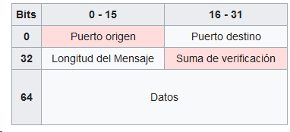 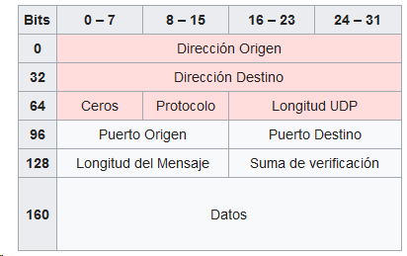

**Fig. Nº2: Datagrama UDP.**

Las características principales de este protocolo son:

1. Trabaja sin conexión, es decir que no emplea ninguna sincronización entre el origen y el destino.
2. Trabaja con paquetes o datagramas enteros, no con bytes individuales como TCP. Una aplicación que emplea el protocolo UDP intercambia información en forma de bloques de bytes, de forma que por cada bloque de bytes enviado de la capa de aplicación a la capa de transporte, se envía un paquete UDP.
3. No es fiable. No emplea control del flujo ni ordena los paquetes.
4. Su gran ventaja es que provoca poca carga adicional en la red ya que es sencillo y emplea cabeceras muy simples.

Es el protocolo preferido y recomendado para ser utilizado en el vídeo bajo demanda, gracias a que es mucho más rápido que TCP, su sencillez y escaso peso en las cabeceras de control hace que sea indicado en los tipos de tráfico en lo que lo más importante es que los paquetes lleguen a tiempo, es decir, sin jitter.

1. **TCP – Transmisión Control Protocol –**

Protocolo orientado a conexión, localizado sobre la capa IP. Es un protocolo confiable, es decir nuestros datos siempre llegarán de forma ordenada, ya que implementa mecanismos de retransmisión en caso de que el receptor no confirme la recepción de los datos. También implementa mecanismos de control de congestión y control de flujo. Esto implica que TCP es más lento que UDP.

Con el uso de protocolo TCP, las aplicaciones pueden comunicarse en forma segura (gracias al acuse de recibo -ACK- del protocolo TCP) independientemente de las capas inferiores.

El datagrama del protocolo TCP es el siguiente:

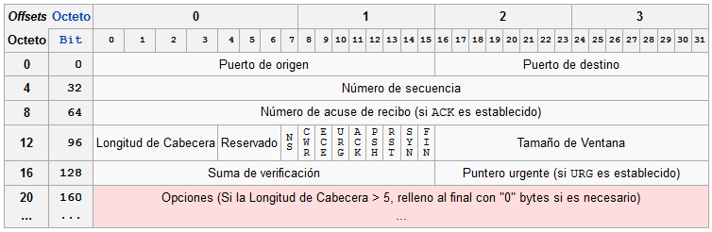

**Fig. Nº3: Datagrama TCP.**

Características del TCP:

* Permite colocar los segmentos nuevamente en orden cuando vienen del protocolo IP.
* Permite el monitoreo del flujo de los datos y así evita la saturación de la red.
* Permite que los datos se formen en segmentos de longitud variada para "entregarlos" al protocolo IP.
* Permite multiplexar los datos, es decir, que la información que viene de diferentes fuentes (por ejemplo, aplicaciones) en la misma línea pueda circular simultáneamente.

Formato de los segmentos TCP:

En el nivel de transporte, los paquetes de bits que constituyen las unidades de datos de protocolo TCP se llaman "segmentos". El formato de los segmentos TCP se muestra en el esquema [segmento TCP](https://es.wikipedia.org/wiki/Segmento_TCP).

Las conexiones TCP se componen de tres etapas:

1. Establecimiento de conexión.
2. Transferencia de datos
3. Fin de la conexión.

Para establecer la conexión se usa el procedimiento llamado “negociación en tres pasos”. Para la desconexión se usa una “negociación en cuatro pasos”. Durante el establecimiento de la conexión, se configuran algunos parámetros tales como el número de secuencia con el fin de asegurar la entrega ordenada de los datos y la robustez de la comunicación.

* **Ventanas deslizantes**

TCP usa control de flujo para evitar que un emisor envíe datos de forma más rápida de la que el receptor puede recibirlos y procesarlos.

TCP usa una [ventana deslizante](https://es.wikipedia.org/wiki/Ventana_deslizante) para el control de flujo. En cada segmento TCP, el receptor especifica en el campo receive window la cantidad de bytes que puede almacenar en el [búfer](https://es.wikipedia.org/wiki/Buffer_de_datos) para esa conexión. El emisor puede enviar datos hasta esa cantidad. Para poder enviar más datos debe esperar que el receptor le envíe un ACK con un nuevo valor de ventana.

El tamaño de la ventana de recepción TCP es la cantidad de datos recibidos (en bytes) que pueden ser metidos en el [búfer](https://es.wikipedia.org/wiki/Buffer_de_datos) de recepción durante la conexión. La entidad emisora puede enviar una cantidad determinada de datos pero antes debe esperar un asentimiento con la actualización del tamaño de ventana por parte del receptor.

Para una mayor eficiencia en redes de gran ancho de banda, debe ser usado un tamaño de ventana mayor.

TCP usa el concepto de número de puerto para identificar a las aplicaciones emisoras y receptoras. Cada lado de la conexión TCP tiene asociado un número de puerto (de 16 bits sin signo, con lo que existen 65536 puertos posibles) asignado por la aplicación emisora o receptora. Los puertos son clasificados en tres categorías:

1. conocidos,
2. registrados, y
3. dinámicos/privados.

Los puertos son asignados por “[Internet Assigned Numbers Authority](https://es.wikipedia.org/wiki/IANA)” (IANA), van del 0 al 1023. Los puertos registrados son normalmente empleados por las aplicaciones de usuario de forma temporal cuando se conectan con los servidores.

**Comparativa entre UDP y TCP**

***UDP:*** proporciona un nivel de transporte no fiable de datagramas, ya que apenas añade la información necesaria para la comunicación extremo a extremo al paquete que envía al nivel inferior. Se utiliza principalmente para tareas de control y transmisión de audio y vídeo a través de una red. No introduce retardos para establecer una conexión, no mantiene estado de conexión alguno y no realiza seguimiento de estos parámetros.

***TCP:*** es el protocolo que proporciona un transporte fiable de flujo de bits entre aplicaciones. Está pensado para poder enviar grandes cantidades de información de forma fiable, liberando al programador de la dificultad de gestionar la fiabilidad de la conexión (retransmisiones, pérdida de paquetes, orden en el que llegan los paquetes, duplicados de paquetes...) que gestiona el propio protocolo. Pero la complejidad de la gestión de la fiabilidad tiene un coste en eficiencia, ya que para llevar a cabo las gestiones anteriores se tiene que añadir bastante información a los paquetes a enviar. Debido a que los paquetes para enviar tienen un tamaño máximo, cuanta más información añada el protocolo para su gestión, menos información que proviene de la aplicación podrá contener ese paquete (el segmento TCP tiene una sobrecarga de 20 bytes en cada segmento, mientras que UDP solo añade 8 bytes). Por eso, cuando es más importante la velocidad que la fiabilidad, se utiliza UDP. En cambio, “TCP asegura la recepción en destino de la información para transmitir”.

1. **RTP – Real Time Protocol –**

El protocolo de transporte en tiempo real o RTP (por sus siglas en inglés, Real-time Transport Protocol), es un protocolo de [nivel de aplicación](https://es.wikipedia.org/wiki/Capa_de_aplicaci%C3%B3n) utilizado para la transmisión de información en tiempo real, como por ejemplo audio y vídeo en una videoconferencia.

El objetivo fundamental del RTP es el de establecer servicios de transporte extremo a extremo en tiempo real. Se puede utilizar sobre cualquier protocolo de transporte o red (en este caso sobre UDP) y que se ocupa de aislar el tráfico que transporta de todos los niveles inferiores. El tráfico encapsulado en RTP es paquetizado y secuenciado y se le añaden marcas temporales, aunque esto no garantiza la entrega ordenada ni la seguridad en las transmisiones. Por esto, a través de un protocolo adicional, el RTCP (Real Time Control Protocol) se implementa la monitorización de las sesiones, la calidad del servicio, etc.

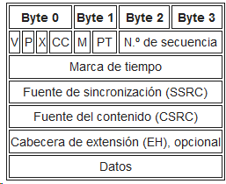

**Fig. Nº4: Datagrama RTP.**

* Número de versión de RTP (V): 2 bits. La versión definida por la especificación actual es 2.
* Relleno (P): 1 bit. Si el bit del relleno está activado, hay uno o más *bytes* al final del paquete que no es parte de la carga útil. El último byte del paquete indica el número de bytes de relleno. El relleno es usado por algunos algoritmos de cifrado
* La extensión (X): 1 bit. Si el bit de extensión está activado, entonces el encabezado fijo es seguido por una extensión del encabezado. Este mecanismo de la extensión posibilita implementaciones para añadir información al encabezado RTP.
* Conteo CSRC (CC): 4 bits. El número de identificadores CSRC que sigue el encabezado fijo. Si la cuenta CSRC es cero, entonces la fuente de sincronización es la fuente de la carga útil.
* Marcador (M): 1 bit. Un bit de marcador definido por el perfil particular de media.
* Tipo de carga útil (PT): 7 bits. Un índice en una tabla del perfiles de media que describe el formato de carga útil. Los mapeos de carga útil para audio y vídeo están especificados en el [RFC 1890](https://tools.ietf.org/html/rfc1890).
* El número de secuencia: 16 bits. Un único número de paquete que identifica la posición de este en la secuencia de paquetes. El número del paquete es incrementado en uno para cada paquete enviado.
* Marca de tiempo: 32 bits. Refleja el instante de muestreo del primer *byte* en la carga útil. Varios paquetes consecutivos pueden tener el mismo sellado si son lógicamente generados en el mismo tiempo - por ejemplo, si son todo parte del mismo fotograma de vídeo.
* Fuente de sincronización (SSRC): 32 bits. Identifica la fuente de sincronización. Si la cuenta CSRC es cero, entonces la fuente de carga útil es la fuente de sincronización. Si la cuenta CSRC es distinta a cero, entonces el SSRC identifica el mezclador.
* Fuente del contenido (CSRC): 32 bits cada uno. Identifica las fuentes contribuyentes para la carga útil. El número de fuentes contribuyentes está indicado por el campo de la cuenta CSRC. Allí puede haber más de 16 fuentes contribuyentes. Si hay varias fuentes contribuyentes, entonces la carga útil son los datos mezclados de esas fuentes.
* EH: el tamaño de este dato debe ser CC×32 en bits
* Datos: el tamaño de los datos debe ser de X×((EHL+1)×32) donde EHL es la longitud de la extensión del la cabecera en unidades de 32 bits.

**4) RTSP – Real Time Streaming Protocol –**

El protocolo de transmisión en tiempo real (del inglés Real Time Streaming Protocol) establece y controla uno o muchos flujos sincronizados de datos, ya sean de audio o de video.

RTSP es un protocolo no orientado a conexión, en lugar de esto el [servidor](https://es.wikipedia.org/wiki/Servidor) mantiene una sesión asociada a un identificador, en la mayoría de los casos RTSP usa [TCP](https://es.wikipedia.org/wiki/Transmission_Control_Protocol) para datos de control del reproductor y [UDP](https://es.wikipedia.org/wiki/UDP) para los datos de audio y vídeo aunque también puede usar TCP en caso de que sea necesario. En el transcurso de una sesión RTSP, un cliente puede abrir y cerrar varias conexiones de transporte hacia el [servidor](https://es.wikipedia.org/wiki/Servidor) por tal de satisfacer las necesidades del protocolo.

Se utiliza conjuntamente con el protocolo RTP para controlar la recepción del flujo en tiempo real por parte de un cliente. En una sesión de streaming, RTSP se encargaría sólo del control, en cambio el transporte se realizaría mediante otro protocolo (RTP o MPEG Transport Stream) sobre UDP o TCP. Mediante una sesión RTSP el cliente puede controlar uno o varios flujos multimedia.

El protocolo soporta las siguientes operaciones:

* Recuperar contenidos multimedia del [servidor](https://es.wikipedia.org/wiki/Servidor): El cliente puede solicitar la descripción de una presentación por HTTP o cualquier otro método. Si la presentación es multicast, la descripción contiene los puertos y las direcciones que serán usados. Si la presentación es unicast el cliente es el que proporciona el destino por motivos de seguridad.
* Invitación de un servidor multimedia a una conferencia: Un servidor puede ser invitado a unirse a una conferencia existente en lugar de reproducir la presentación o grabar todo o una parte del contenido. Este modo es útil para aplicaciones de enseñanza distribuida dónde diferentes partes de la conferencia van tomando parte en la discusión.
* Adición multimedia a una presentación existente: Particularmente para presentaciones en vivo, útil si el servidor puede avisar al cliente sobre los nuevos contenidos disponibles.

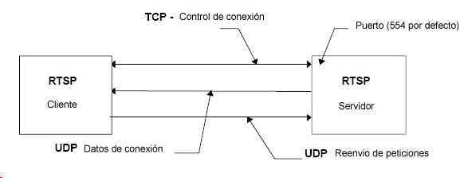

**Fig. Nº5: Comportamiento de RTSP.**

RTSP tiene las siguientes propiedades:

* Extensible: nuevos métodos y parámetros pueden ser fácilmente añadidos al RTSP.
* Seguro: RTSP reutiliza mecanismos de seguridad web, ya sea a los protocolos de transporte o dentro del mismo protocolo.
* Independiente del protocolo de transporte: RTSP puede usar indistintamente protocolos de datagrama no fiables ([UDP](https://es.wikipedia.org/wiki/UDP)) o datagramas fiables, como así también, protocolo fiable orientado a conexión como el [TCP](https://es.wikipedia.org/wiki/Transmission_Control_Protocol), aunque este último protocolo no es común en la transmisión de datos multimedia, ya que TCP puede provocar demoras y retrasos en el audio/vídeo debido a sistemas de control de errores y pérdidas.
* Control de dispositivos de grabación: El protocolo puede controlar dispositivos de grabación y reproducción (p.ej cámaras IP RTSP).

# 5) Protocolo de transferencia de hipertexto (HTTP)

Es un protocolo orientado a transacciones y sigue el esquema petición-respuesta entre un cliente y un servidor. El cliente (se le suele llamar "agente de usuario", en inglés user agent) realiza una petición enviando un mensaje, con cierto formato al servidor. El servidor (se le suele llamar un servidor web) le envía un mensaje de respuesta. Ejemplos de cliente son los [navegadores web](https://es.wikipedia.org/wiki/Navegadores_web) y las [arañas web](https://es.wikipedia.org/wiki/Ara%C3%B1a_web) (también conocidas por su término inglés, webcrawlers).

Los mensajes HTTP, son en texto plano lo que lo hace más legible y fácil de depurar. Esto tiene el inconveniente de hacer los mensajes más largos.

Los mensajes tienen la siguiente estructura:

* Línea inicial (termina con retorno de carro y un salto de línea) :
  + Para las peticiones: la acción requerida por el servidor ([método de petición](https://es.wikipedia.org/wiki/Protocolo_de_transferencia_de_hipertexto#M%C3%A9todos_de_petici%C3%B3n)) seguido de la [URL](https://es.wikipedia.org/wiki/URL) del recurso y la versión HTTP que soporta el cliente.
  + Para respuestas: La versión del HTTP usado seguido del [código de respuesta](https://es.wikipedia.org/wiki/Protocolo_de_transferencia_de_hipertexto#C%C3%B3digos_de_respuesta) (que indica que ha pasado con la petición seguido de la [URL](https://es.wikipedia.org/wiki/URL) del recurso) y de la frase asociada a dicho retorno.
* Las [cabeceras](https://es.wikipedia.org/wiki/Protocolo_de_transferencia_de_hipertexto#Cabeceras) del mensaje que terminan con una línea en blanco. Son [metadatos](https://es.wikipedia.org/wiki/Metadato). Estas cabeceras le dan gran flexibilidad al protocolo.
* Cuerpo del mensaje. Es opcional. Su presencia depende de la línea anterior del mensaje y del tipo de recurso al que hace referencia la URL. Típicamente tiene los datos que se intercambian cliente y servidor. Por ejemplo para una petición podría contener ciertos datos que se quieren enviar al servidor para que los procese. Para una respuesta podría incluir los datos que el cliente ha solicitado.

Métodos de petición:

HTTP define una serie predefinida de métodos de petición (algunas veces referido como "verbos") que pueden utilizarse. El protocolo tiene flexibilidad para ir añadiendo nuevos métodos y para así añadir nuevas funcionalidades. El número de métodos de petición se ha ido aumentando según se avanzaba en las versiones. Cada método indica la acción que desea que se efectúe sobre el recurso identificado. Lo que este recurso representa depende de la aplicación del servidor. Por ejemplo, el recurso puede corresponderse con un archivo que reside en el servidor.

* ***LLAMADA:***

# Caracterización de VoIP

VoIP generalmente suele ser transportado por Real-time Protocol (RTP) sobre UDP. A su vez, la señalización es implementada con Session Initiation Protocol (SIP). Con SIP se puede, entre otros aspectos, acordar el formato de audio a utilizar (codecs).

Los codecs de VOIP son los algoritmos que convierten las señales de voz analógicas en un flujo de bit digital y luego realizan la conversión digital analógica en el receptor. Los codecs más utilizados son los que se definen en los estándares G.71x y G.72x de la ITU:

* G.711, es el codec más simple, basado en la forma de onda de audio. Utiliza PCM, donde la señal analógica es muestreada en intervalos regulares y las muestras son cuantizadas en valores discretos a partir de los cuales se obtiene una señal digital.
* G.726, es más avanzado que el anterior. Implementa Adaptative Differential PCM (ADPCM), donde se predice el valor de la muestra próxima en función a las muestras anteriores y se cuantiza solo la variación entre la muestra actual y la predicción. Consecuentemente, ADPCM produce una tasa inferior de bits que una calidad equivalente en PCM.
* G.729 y G.723 utilizan técnicas complejas como Algebraic Code Excited Linear Prediction (ACELP), donde se toman períodos de muestras (típicamente 20 ms) y son procesados con una técnica llamada analysys-by-synthesys.

Los codecs pueden ser clasificados según diferentes características, entre las que se encuentran su tasa de bits (bit rates), la calidad resultante del audio codificado, su complejidad, el tipo de tecnología utilizada y el retardo que introducen, entre otros.

**Transmisión de voz sobre redes de datos:**

Para poder transmitir las muestras codificadas de voz sobre redes de datos, es necesario armar “paquetes”. Un canal de voz consiste en un flujo de bits, dependientes del codec utilizado.

Si, por ejemplo, la voz está codificada con el codec G.711 en ley A, un canal de voz consiste en un flujo de 64 kb/s. (una “muestra” de voz, codificada con 8 bits, cada 125 μs). Para enviar este flujo sobre una red de datos, es necesario armar “paquetes”. Si bien se podría formar un paquete con cada muestra de voz, esto generaría un sobrecarga (“overhead”) demasiado importante (recordar que cada paquete requiere de cabezales). Por otro lado, si se espera a “juntar” demasiadas muestras de voz, para formar un paquete con mínima sobrecarga porcentual, se pueden introducir retardos no aceptables. Un paquete IP puede tener hasta 1500 bytes de información. Si con muestras del codec G.711 se quisiera completar los 1500 bytes del paquete IP, se introduciría un retardo de 125μs x 1500 = 187,5 ms. Esta demora no es aceptable en aplicaciones de conversaciones de voz.

Las muestras codificadas de voz de cada una de estas ventanas se “juntan” y con ellas se arman paquetes. El tamaño de estas ventanas es configurable para algunos algoritmos de codificación, y está estandarizado para otros.

**Ancho de banda en IP para voz:**

Dado que para el envío de voz sobre redes de datos es necesario armar “paquetes”, el ancho de banda requerido dependerá de la “sobrecarga” (“overhead”) que generen estos paquetes.

Como se ha visto, para el envío de voz sobre redes de paquetes se utiliza el estándar RTP. Éste protocolo a su vez se monta sobre UDP, el que a su vez se monta sobre IP, el que, en la LAN, viaja sobre Ethernet. Esta suma de protocolos hace que el ancho de banda requerido para el tráfico de voz sobre Ethernet sea bastante mayor al ancho de banda del audio.

**Impacto del comportamiento de red sobre VoIP:**

#### **Retardo**

La medición de este parámetro impacta en la interactividad entre los usuarios. Si el retraso es alto, los participantes tienen dificultad para discernir entre pausas de la conversación y los retardos introducidos por el sistema. En el caso que se confunda retardos introducidos por el medio de comunicación con la finalización de una frase del usuario que se encuentre hablando, puede que el interlocutor del otro extremo comience a hablar, rompiendo las reglas de una conversación.

El objetivo del diseño de redes para VoIP es cumplir con la recomendación ITU G1.114. En la siguiente tabla se muestran los valores de aceptación en una llamada en función a los retardos resultantes de una implementación:

|  |  |  |
| --- | --- | --- |
| **Retardo** | **Factor R** | **MOS** |
| ***D*** < 150 [ms] | 80 - 89 | 5 |
| 150 [ms] < ***D*** < 250 [ms] | 70 -79 | 4 |
| 250 [ms] < ***D*** < 325 [ms] | 60 - 69 | 3 |
| 325 [ms] < ***D*** < 425 [ms] | 50 - 59 | 2 |
| ***D*** > 425 [ms] | 90 - 100 | 1 |

**Tabla 1. Efectos del retardo en el modelo E.**

Una vez seleccionado el retardo máximo para un servicio en particular, la implementación de QoS debe contemplar el comportamiento de la red (tiempo de acceso al medio, tiempo de propagación y encolado en los dispositivos) y de los elementos de los extremos (retardos introducidos por el codec de audio y tiempos de buffer).

#### **Jitter**

Dado que el comportamiento de una red no garantiza igual retardo a todos los paquetes, se debe implementar buffers en el receptor para compensar el efecto de jitter y el reordenamiento de paquetes. Esto se debe a que el proceso de decodificación es sincrónico y requiere que la tasa de recepción de mensajes de voz sea constante.

Si el retardo para reproducir un paquete es alto, se adiciona innecesario retardo en el receptor:

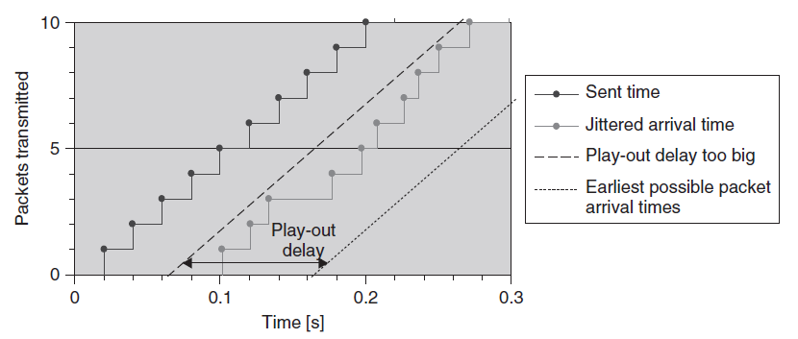

**Fig. Nº6: Retardo de reproducción alto.**

Si el retardo en reproducir un paquete es bajo, el buffer se encontrará vacío al momento que el codec necesite procesar un mensaje de audio, lo que puede considerarse como pérdida de paquetes.

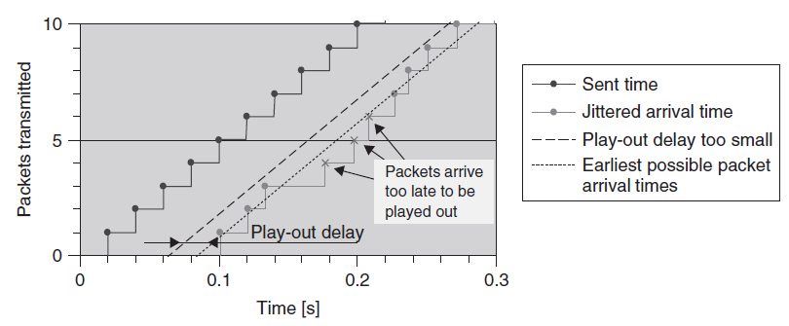

**Fig. Nº7: Retardo de reproducción bajo.**

Muchos sistemas de VoIP utilizan buffers adaptativos, que se adaptan en forma dinámica al comportamiento de la red.

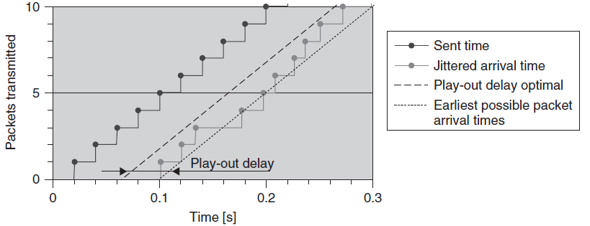**Fig. Nº8: Retardo óptimo.**

#### **Pérdida de paquetes**

La técnica utilizada para atenuar el efecto de paquetes perdidos o descartados en VoIP se llama Packet Loss Concealment (PLC), la cual depende del codec utilizado.

En el codec *G.711*, PLC consiste en reproducir nuevamente una muestra recibida con anterioridad, aprovechando que excepto en secciones de variación rápida, una señal de voz es localmente estacionaria. Considerando que cada mensaje contiene 20 [ms] de audio, la pérdida de dos o más paquetes consecutivos puede ser perceptible. La seleccionar un período de muestreo de 30 [ms], con el objetivo de disminuir el ancho de banda necesario para la llamada, puede resultar en una peor calidad de llamada respecto un período de 20 [ms] ante un esquema de pérdida de paquetes.

Codecs basados en baja tasa de bit como *G.729* y *G.723* pueden compensar pérdidas de 30-40 [ms] con una calidad “tolerable”, a partir de un proceso de interpolación. El problema se presenta ante fonemas de corta duración, cuando las muestras previas y subsiguientes no proveen suficiente información.

* Congestión: Redes que implementan VoIP deben ser diseñadas contemplando la carga de este tráfico y se deben implementar mecanismos de QoS para dar prioridad y con ello evitar el retraso y pérdida de paquetes.
* Errores en capa física: Errores en bits puede generar pérdida de paquetes.
* Fallos en elementos de red: Estos cortes en el servicio pueden causar pérdidas durante el tiempo en que demore la convergencia de la red, cuya duración depende de la tecnología usada. Por ejemplo en una red de convergencia IGP con 100 [ms] de convergencia, las pérdidas son considerables y no pueden ser compensadas. En caso de MPLS TE FRR o técnicas equivalentes, se puede reducir el tiempo de recuperación a 50 [ms], a partir de lo cual se pueden compensar las pérdidas con interpolación, pero no está garantizado que no sea advertido por el usuario.
* Pérdidas en la capa de aplicación: Depende del criterio utilizado para el buffer y reproducción contemplado.

#### **Throughput**

Los codecs de VoIP generalmente generan una tasa de bit constante. En caso que se implemente supresión de silencios, técnica que detecta cuándo la señal de voz supera o no un umbral determinado, los paquetes que son considerados silencios no son enviados. Como la mayoría de las llamadas contienen un 50% de silencios, esto puede disminuir considerablemente el ancho de banda necesario para una llamada.

#### **Reordenamiento de paquetes:**

Normalmente VoIP no es afectado por este efecto, ya que la generación entre paquetes es del orden de 20 [ms]. A pesar de ello, es posible que los paquetes recorran diferentes caminos a lo largo de la red y como resultado experimenten diferentes retardos. Esta variación en el jitter puede que desordene los mensajes de voz y con ello se impacte la calidad de la llamada.

**Protocolos utilizados en VOIP**

Se utiliza también el protocolo RTP que está explicado anteriormente.

* **Protocolo de iniciación de sesión (SIP)**

El protocolo SIP se concentra en el establecimiento, modificación y terminación de las sesiones, y se complementa entre otros con el [SDP](https://es.wikipedia.org/wiki/Session_Description_Protocol), que describe el contenido multimedia de la sesión, por ejemplo qué direcciones [IP](https://es.wikipedia.org/wiki/Protocolo_de_Internet), [puertos](https://es.wikipedia.org/wiki/Puerto_(computaci%C3%B3n)) y [códecs](https://es.wikipedia.org/wiki/C%C3%B3dec) se usarán durante la comunicación. Es un protocolo de señalización.Se complementa con el [RTP](https://es.wikipedia.org/wiki/Real-time_Transport_Protocol) (Real-time Transport Protocol), portador del contenido de voz y vídeo que intercambian los participantes en una sesión establecida por SIP.

Las funciones básicas del protocolo incluyen:

* Determinar la ubicación de los usuarios, aportando movilidad.
* Establecer, modificar y terminar sesiones multipartitas entre usuarios.

El protocolo SIP adopta el modelo cliente-servidor y es transaccional. El cliente realiza peticiones (requests) que el servidor atiende y genera una o más respuestas (dependiendo de la naturaleza, método de la petición). Por ejemplo para iniciar una sesión el cliente realiza una petición con el método INVITE en donde indica con qué usuario (o recurso) quiere establecer la sesión. El servidor responde ya sea rechazando o aceptado esa petición en una serie de respuestas. Las respuestas llevan un código de estado que brindan información acerca de si las peticiones fueron resueltas con éxito o si se produjo un error. La petición inicial y todas sus respuestas constituyen una transacción.

Agentes de usuario:

Los usuarios, que pueden ser seres humanos o aplicaciones de software,​ utilizan para establecer sesiones lo que el protocolo SIP denomina "Agentes de usuario". Estos no son más que los puntos extremos del protocolo, es decir son los que emiten y consumen los mensajes del protocolo SIP. Un videoteléfono, un teléfono, un cliente de software (softphone) y cualquier otro dispositivo similar es para el protocolo SIP un agente de usuario. El protocolo SIP no se ocupa de la interfaz de estos dispositivos con el usuario final, sólo se interesa por los mensajes que estos generan y cómo se comportan al recibir determinados mensajes.

Los agentes de usuario se comportan como clientes (UAC: User Agent Clients) y como servidores (UAS: User Agent Servers). Son UAC cuando realizan una petición y son UAS cuando la reciben. Por esto los agentes de usuario deben implementar un UAC y un UAS.

Además de los agentes de usuario existen otras entidades que intervienen en el protocolo, estos son los servidores de registro o registrar, los proxy y los redirectores. A continuación se describe su finalidad.

Servidores de registro o Registrar:

El protocolo SIP permite establecer la ubicación física de un usuario determinado, esto es, en qué punto de la red está conectado. Para ello se vale del mecanismo de registro. Este mecanismo funciona como sigue:

Cada usuario tiene una dirección lógica que es invariable respecto de la ubicación física del usuario. Una dirección lógica del protocolo SIP es de la forma usuario@dominio es decir tiene la misma forma que una dirección de correo electrónico. La dirección física (denominada "dirección de contacto") es dependiente del lugar en donde el usuario está conectado (de su dirección [IP](https://es.wikipedia.org/wiki/Protocolo_de_Internet)). Cuando un usuario inicializa su terminal (por ejemplo conectando su teléfono o abriendo su software de telefonía SIP) el agente de usuario SIP que reside en dicho terminal envía una petición con el método REGISTER a un Servidor de Registro (Registrar en inglés), informando a qué dirección física debe asociarse la dirección lógica del usuario. El servidor de registro realiza entonces dicha asociación (denominada binding). Esta asociación tiene un período de vigencia y si no es renovada, caduca. También puede terminarse mediante un desregistro. La forma en que dicha asociación es almacenada en la red no es determinada por el protocolo SIP, pero es vital que los elementos de la red SIP accedan a dicha información.

Servidores proxy y de redirección:

Para encaminar un mensaje entre un agente de usuario cliente y un agente de usuario servidor normalmente se recurre a los servidores.​ Estos servidores pueden actuar de dos maneras:

1. Como Proxy, encaminando el mensaje hacia destino,
2. Como Redirect (Redirect) generando una respuesta que indica al originante la dirección del destino o de otro servidor que lo acerque al destino.

La principal diferencia es que el servidor proxy queda formando parte del camino entre el UAC y el (o los) UAS, mientras que el servidor de redirección una vez que indica al UAC cómo encaminar el mensaje ya no interviene más.

Un mismo servidor puede actuar como Redirector o como Proxy dependiendo de la situación.

Servidor de localización:

Un servidor de localización, simplemente da información acerca de dónde puede estar el cliente al que se quiere llamar para así poder localizarlo.

Casos típicos de servidores

Un conjunto de usuarios que pertenecen a una compañía o proveedor de servicios de comunicaciones, conforman un dominio. Este dominio, que se indica en una dirección SIP después del carácter "@" es normalmente atendido por un servidor (o más de uno). Este servidor recibe las peticiones hacia sus usuarios. Este servidor será el encargado de determinar la dirección física del usuario llamado. Un servidor que recibe las peticiones destinadas a un dominio específico es denominado servidor entrante (Inbound Server).

Es habitual también, que exista un servidor que reciba las peticiones originadas por los usuarios de un dominio hacia otros dominios. Este recibe el nombre de Servidor Saliente (Outbound Server).

Un agente de usuario normalmente encamina todos sus pedidos hacia un servidor de su propio dominio. Es este quien determina (por sus propios medios o valiéndose de otros servidores) las ubicaciones de los usuarios que son llamados por el agente de usuario en cuestión.

Formato de los mensajes

Los mensajes que se intercambian en el protocolo SIP pueden ser peticiones o respuestas. Las peticiones tienen una línea de petición, una serie de encabezados y un cuerpo. Las respuestas tienen una línea de respuesta, una serie de encabezados y un cuerpo. En la línea de petición se indica el propósito de la petición y el destinatario de la petición.

Las peticiones tienen distintas funciones. El propósito de una petición está determinado por lo que se denomina el Método (Method) de dicha petición, que no es más que un identificador del propósito de la petición.

En la línea de respuesta se indica el código de estado de la respuesta, que es un número que indica el resultado del procesamiento de la petición.

Los encabezados de peticiones y respuestas se utilizan para diversas funciones del protocolo relacionadas con el encaminamiento de los mensajes, autenticación de los usuarios, entre otras. La extensibilidad del protocolo permite crear nuevos encabezados para los mensajes agregando de esta manera funcionalidad.

El cuerpo de los mensajes es opcional y se utiliza entre otras cosas para transportar las descripciones de las sesiones que se quieren establecer, utilizando la sintaxis del protocolo [SDP](https://es.wikipedia.org/wiki/SDP).

Flujo de establecimiento de una sesión:

El flujo habitual del establecimiento de una sesión mediante el protocolo SIP es el siguiente (en este ejemplo todos los servidores actúan como proxy):

Un usuario ingresa la dirección lógica de la persona con la que quiere comunicarse, puede indicar al terminal también la característica de la sesión que quiere establecer (voz, voz y video, etc.), o estas pueden estar implícitas por el tipo de terminal del que se trate. El agente de usuario SIP que reside en el terminal, actuando como UAC envía la petición (en este caso con el método INVITE) al servidor que tiene configurado. Este servidor se vale del sistema [DNS](https://es.wikipedia.org/wiki/DNS) para determinar la dirección del servidor SIP del dominio del destinatario. El dominio lo conoce pues es parte de la dirección lógica del destinatario. Una vez obtenida la dirección del servidor del dominio destino, encamina hacia allí la petición. El servidor del dominio destino establece que la petición es para un usuario de su dominio y entonces se vale de la información de registro de dicho usuario para establecer su ubicación física. Si la encuentra, entonces encamina la petición hacia dicha dirección. El agente de usuario destino si se encuentra desocupado comenzará a alertar al usuario destino y envía una respuesta hacia el usuario origen con un código de estado que indica esta situación (180 en este caso). La respuesta sigue el camino inverso hacia el usuario origen. Cuando el usuario destino finalmente acepta la invitación, se genera una respuesta con un código de estado (el 200) que indica que la petición fue aceptada.

La recepción de la respuesta final es confirmada por el UAC origen mediante una petición con el método ACK (de Acknowledgement), esta petición no genera respuestas y completa la transacción de establecimiento de la sesión.

Normalmente la petición con el método INVITE lleva un cuerpo donde viaja una descripción de la sesión que quiere establecer, esta descripción es realizada con el protocolo [SDP](https://es.wikipedia.org/wiki/Session_Description_Protocol). En ella se indica el tipo de contenido a intercambiar (voz, video, etc.) y sus características (códecs, direcciones, puertos donde se espera recibirlos, velocidades de transmisión, etc.). Esto se conoce como "oferta de sesión SDP". La respuesta a esta oferta viaja, en este caso, en el cuerpo de la respuesta definitiva a la petición con el método INVITE. La misma contiene la descripción de la sesión desde el punto de vista del destinatario. Si las descripciones fueran incompatibles, la sesión debe terminarse (mediante una petición con el método BYE).

Al terminar la sesión, que lo puede hacer cualquiera de las partes, el agente de usuario de la parte que terminó la sesión, actuando como UAC, envía hacia la otra una petición con el método BYE. Cuando lo recibe el UAS genera la respuesta con el código de estado correspondiente.

Si bien se ha descrito el caso de una sesión bipartita, el protocolo permite el establecimiento de sesiones multipartitas. También permite que un usuario esté registrado en diferentes ubicaciones pudiendo realizar la búsqueda en paralelo o secuencial entre todas ellas.

* **CALIDAD DE SERVICIO: QoS**

La calidad de servicios comprende requerimientos en diversos aspectos de una conexión, tales como tiempo de respuesta de servicios, pérdidas, relación señal-ruido, diafonías, eco, interrupciones, frecuencia de respuesta, niveles de sonido, entre otros.

Calidad de servicio es la habilidad de proveer diferentes prioridades a diferentes aplicaciones, usuarios, o flujos de datos, o garantizar un cierto nivel de rendimiento para un flujo de datos. Por ejemplo, una requerida tasa de bits, retraso, jitter, probabilidad de eliminación de paquetes y/o tasa de bit de errores pueden ser garantizados.

* + **QoS en Voz:** Los principales problemas en cuanto a la calidad del servicio (QoS) de una una red de VoIP, son retardo, Jitter, pérdida de paquetes y Eco.
* JITTER:

El jitter es un efecto de las redes de datos no orientadas a conexión y basadas en conmutación de paquetes. Como la información se discretiza en paquetes, cada uno de los paquetes puede seguir una ruta distinta para llegar al destino.

El jitter se define técnicamente como la variación en el tiempo en la llegada de los paquetes, causada por congestión de red, perdida de sincronización o por las diferentes rutas seguidas por los paquetes para llegar al destino. Las comunicaciones en tiempo real (como VoIP) son especialmente sensibles a este efecto. En general, es un problema frecuente en enlaces lentos o congestionados. Se espera que el aumento de mecanismos de QoS (calidad del servicio) como prioridad en las colas, reserva de ancho de banda o enlaces de mayor velocidad (100Mb Ethernet, E3/T3, SDH) puedan reducir los problemas del jitter en el futuro.

POSIBLES SOLUCIONES: La solución más adoptada es la utilización del jitter buffer. El jitter buffer consiste básicamente en asignar una pequeña cola o almacén para ir recibiendo los paquetes y sirviendoles con un pequeño retraso. Si algún paquete no está en el buffer (se perdió o no ha llegado todavía) cuando sea necesario se descarta. Normalmente en los teléfonos IP (hardware y software) se pueden modificar los buffers. Un aumento del buffer implica menos pérdida de paquetes pero más retraso. Una disminución implica menos retardo pero más pérdida de paquetes.

* LATENCIA:

A la latencia también se la llama retardo. No es un problema específico de las redes no orientadas a conexión, sino un problema general de las redes de telecomunicación.

La latencia se define técnicamente en VoIP como el tiempo que tarda un paquete en llegar desde la fuente al destino.

Las comunicaciones en tiempo real (como VoIP) y full-duplex son sensibles a este efecto. Es el problema de “pisarnos”. Al igual que el jitter, es un problema frecuente en enlaces lentos o congestionados.

La latencia o retardo entre el punto inicial y final de la comunicación debiera ser ser inferior a 150 ms. El oído humano es capaz de detectar latencias de unos 250 ms, 200 ms en el caso de personas de mayor sensibilidad auditiva. Si se supera ese umbral la comunicación se vuelve molesta.

Como solución a este problema, se puede reservar un ancho de banda de origen a destino o señalizar los paquetes con valores de TOS para intentar que los equipos sepan que se trata de tráfico en tiempo real y lo traten con mayor prioridad pero actualmente no suelen ser medidas muy eficaces ya que no disponemos del control de la red.

Si el problema de la latencia está en nuestra propia red interna podemos aumentar el ancho de banda o velocidad del enlace o priorizar esos paquetes dentro de nuestra red.

* ECO:

El eco se produce por un fenómeno técnico que es la conversión de 2 a 4 hilos de los sistemas telefónicos o por un retorno de la señal que se escucha por los altavoces y se cuela de nuevo por el micrófono.

**El eco se define como una reflexión retardada de la señal acústica original.**

El oído humano es capaz de detectar el eco cuando su retardo con la señal original es igual o superior a 10 ms. Pero otro factor importante es la intensidad del eco ya que normalmente la señal de vuelta tiene menor potencia que la original. **Es tolerable que llegue a 65 ms y una atenuación de 25 a 30 dB.**

**POSIBLES SOLUCIONES:**

En este caso hay dos posibles soluciones para evitar este efecto tan molesto.

– **Supresores de eco** – Consiste en evitar que la señal emitida sea devuelta convirtiendo por momentos la línea full-duplex en una línea half-duplex de tal manera que si se detecta comunicación en un sentido se impide la comunicación en sentido contrario. El tiempo de conmutación de los supresores de eco es muy pequeño. Impide una comunicación full-duplex plena.

– **Canceladores de eco** – Es el sistema por el cual el dispositivo emisor guarda la información que envía en memoria y es capaz de detectar en la señal de vuelta la misma información (tal vez atenuada y con ruido). El dispositivo filtra esa información y cancela esas componentes de la voz.

* PÉRDIDA DE PAQUETES:

Las comunicaciones en tiempo real están basadas en el protocolo UDP. Este protocolo no está orientado a conexión y si se produce una pérdida de paquetes no se reenvían. Además, la pérdida de paquetes también se produce por descartes de paquetes que no llegan a tiempo al receptor.

Sin embargo la voz es bastante predictiva y si se pierden paquetes aislados se puede recomponer la voz de una manera bastante óptima. El problema es mayor cuando se producen pérdidas de paquetes en ráfagas.

La pérdida de paquetes máxima admitida para que no se degrade la comunicación deber ser inferior al 1%. Pero es b dependiente del códec que se utiliza. Cuanto mayor sea la compresión del codec, menor será el efecto de la pérdida de paquetes. Una pérdida del 1% degrada más la comunicación si se usa el códec G.729 en vez del G.711.

Para evitar la pérdida de paquetes una técnica muy eficaz en redes con congestión o de baja velocidad es no transmitir los silencios. Gran parte de las conversaciones están llenas de momentos de silencio. Si solo transmitimos cuando haya información audible liberamos bastante los enlaces y evitamos fenómenos de congestión.

IMPLEMENTACIÓN DE QoS (Calidad de servicio):

Para implementar calidad de servicio es necesario, en primer lugar, tener en claro tres puntos muy importantes:

● Política de definición de clases: Que queremos controlar, priorizar como lo vamos a hacer (servicios, ip, redes, mac, etc)

● Política de selección de paquetes: como vamos a seleccionar los paquetes. (filtros u32 y fw)

● Política de selección de algoritmos de manejo de colas: que algoritmos manejan el flujo de paquetes dentro de las colas.

La disciplina de cola es la manera en que los clientes se ordenan en el momento de ser servidos de entre los de la cola. Cuando se piensa en colas se admite que la disciplina de cola normal es FIFO (Primero en entrar, primero en salir).

Básicamente existen dos tipos de disciplinas de colas:

**qdisc sin clases:** Las disciplinas de colas sin clases son aquellas que aceptan datos y se limitan a reordenarlos, retrasarlos o descartarlos. Esto se puede utilizar para ajustar el tráfico de una interfaz entera, sin subdivisiones.

Las disciplinas sin clasificación no disponen de la posibilidad añadir clases hijas para clasificar los paquetes con filtros. Estas disciplinas tienen dos usos generales: en la raíz de la interfaz y en las hojas del árbol de clasificación.

● pfifo_fast.

● Token Bucket Filter (TBF).

● Stochastic Fairness Queueing (SFQ).

**qdisc con clases:** Estas colas, a diferencia de las simples, tienen nivel de profundidad. Es decir, podemos tener una qdisc raíz de la que cuelgan ciertas subdivisiones, en las cuales podremos agrupar distintos tipos de paquetes (clases) para luego darles prioridades. Para identificar las clases se usa la notación *major:minor* dónde major hace referencia a la raíz de una clase mientras que el minor se refiere a cualquiera de las clases que descienden de la raíz padre. Para tratar los paquetes en las diferentes clases es necesario utilizar un filtro.

● PRIO.

● Class Based Queueing (CBQ).

● Hierarchical Token Bucket (HTB).

En nuestro caso, el tipo de colas seleccionado para implementar es Hierarchical Token Bucket (HTB), que permite dividir el ancho de banda disponible entre un máximo y un mínimo. Se caracteriza por garantizar el mínimo y alcanzar el máximo en el caso que exista ancho de banda disponible.

Esta disciplina es óptima cuando se dispone de un ancho de banda fijo y estable, configurando HTB adecuadamente se puede dividir el caudal disponible en partes con una gran exactitud. El modo de operación de HTB consiste en garantizar un ancho de banda mínimo configurado para cada una de las subdivisiones, si hay excedente de ancho de banda se cede a otras clases el ancho de banda sobrante; pero con el sobrante sólo se permite a cada clase alcanzar un máximo también establecido en la configuración. Además de controlar el máximo/mínimo caudal en cada clase se implementa un sistema de prioridades en el reparto de ancho de banda sobrante. Básicamente el funcionamiento se puede presentar como una jerarquía de clases, donde las clases padres prestan ancho de banda a las clases hijas, siguiendo determinadas reglas. Para configurar esta disciplina se parte de un nodo raíz HTB que admite una única configuración y es la clase predeterminada donde se encola el tráfico. Tras esto, se configuran todas las clases hijas que se deseen en forma de árbol, en cada uno de los hijos del árbol en donde se establecen los siguientes parámetros: caudal mínimo garantizado, caudal máximo alcanzable y prioridad en la adquisición de caudal disponible.

Para hacer un uso adecuado de HTB se requiere conocer el algoritmo seguido cuando se decide de que clase del árbol de clases HTB se extrae un paquete para su envío. El primer principio de operación es conocer una de las restricciones de HTB: todos los paquetes residen siempre en colas ubicadas en las hojas del árbol de clases HTB, por tanto, en los nodos internos nunca existen colas de paquetes. Una hoja es un nodo del árbol HTB que no tiene hijos.

Con la restricción indicada, el algoritmo de operación en primer lugar reparte el caudal disponible en la jerarquía HTB siempre de padres a hijos y de dos formas: verticalmente entre clases padres e hijas y horizontalmente entre clases hermanas. Las reglas de distribución de caudal seguidas son las siguientes:

▪ Una clase hija siempre envía paquetes con el caudal mínimo garantizado.

▪ Una clase hija solicita ancho de banda al nodo padre para intentar llegar a su máximo caudal.

▪ Un padre suma los caudales que está recibiendo de sus hijos y si es menor que su caudal máximo reparte el sobrante entre los hijos.

En segundo lugar, el algoritmo usa un método de reparto del ancho de banda sobrante desde el padre a los hijos siguiendo un proceso basado en prioridades. Así, cada clase hija tiene configurada una prioridad.

Los parámetros utilizados por HTB son:

▪ Rate: Velocidad / Caudal garantizado.

▪ Ceil: Velocidad / Caudal máximo alcanzable.

▪ Prio: Prioridad en la obtención del caudal sobrante.

Para poder enviar cada tipo de tráfico a la cola correspondiente se deben marcar los paquetes mediante DSCP (de sus siglas en inglés Differentiated Services Code Point). El mismo hace referencia al segundo [byte](https://es.wikipedia.org/wiki/Byte) en la cabecera de los paquetes [IP](https://es.wikipedia.org/wiki/Internet_Protocol) que se utiliza para diferenciar la calidad en la comunicación que tienen los datos que se transportan.

Puede usar el campo DSCP de tres maneras:

1. Classifier—Selecciona un paquete basándose en los contenidos de algunas porciones del encabezado del paquete y aplica PHB en base a las características del servicio definidas por el valor DSCP.
2. Marcador: Configure el campo DSCP según el perfil de tráfico.
3. Medición de la adecuación del control—al perfil del tráfico mediante una función de formación o de eliminación.

En nuestro caso, se utilizó a DSCP como marcador (DSCP se puede establecer en un valor deseado en el borde de la red para facilitar a los dispositivos del núcleo la tarea de clasificar el paquete).

Para poder realizar una marca correcta a los paquetes se pueden utilizar diferentes criterios, pero según la utilidad, como dirección IP de origen o destino, puerto fuente o destino, protocolo, etc.

Luego, se clasificó o filtró cada paquete. La clasificación consiste en aplicar reglas a los paquetes para establecer el destino final en el árbol jerárquico de disciplinas de la interfaz. Estas reglas se llaman filtros y contienen una serie de condiciones que deben cumplir los paquetes.

El proceso de clasificación en un nodo consiste en recorrer las listas de filtros, empezando por la lista más prioritaria. Concretamente, para procesar cada paquete se toma la lista de filtros más prioritaria, se aplica cada filtro de esta lista secuencialmente, si el paquete cumple todas las condiciones establecidas en un filtro termina el procesado inmediatamente y se redirige el paquete un nodo indicado en el propio filtro. Si se termina una lista y no se cumple ningún filtro se repite el proceso con la siguiente lista de filtros, por orden de prioridad.

En la especificación de un filtro la parte más compleja es el clasificador, por existir diversidad y tener cada uno su propia sintaxis. Los clasificadores más utilizados son dos: fw, que basa la decisión en netfilter, y u32, capaz de analizar los campos de los paquetes a nivel de bits.

El clasificador utilizado fue u32 ya que es uno de los clasificadores más simples de comprender y utilizar, aunque su modo de operación es de bajo nivel. Con él se resuelven cantidad de posibilidades ya que selecciona partes del paquete aplicando máscaras a su contenido. Presenta cierta dificultad a la hora de interpretar las reglas que lo componen puesto que se requiere el conocimiento exacto de los campos existente del paquete que se está analizando.

## Desarrollo

Comenzamos realizando pruebas con una conexión directa entre el servidor y los clientes (considerando 7 clientes conectados en simultáneo), para analizar el comportamiento de la red sin implementar políticas de QoS (calidad de servicio).

[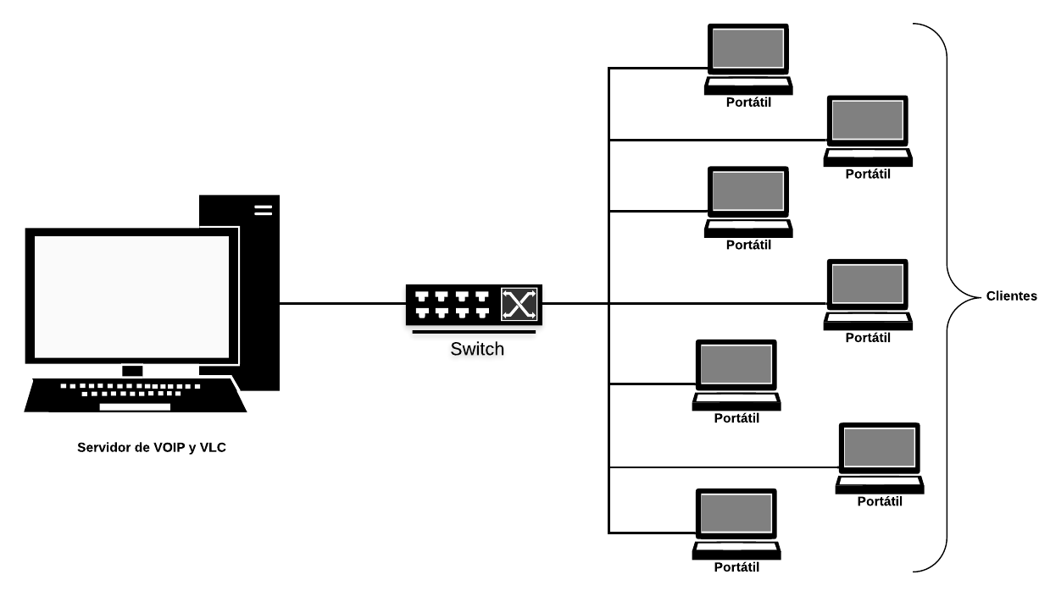](https://www.lucidchart.com/documents/edit/a9c64e4c-3a3e-4664-aeba-2ef7dea96575/0?callback=close&name=docs&callback_type=back&v=408&s=613)

**Fig. Nº9: Esquema de prueba Nº1**.

En primer instancia, medimos el ancho de banda disponible de la red mediante el uso de iperf, de la siguiente forma:

CLIENTE:

root@labredes-B85M-DS3H:/etc/asterisk# iperf3 -c 10.0.0.1 -R

SERVIDOR:

$ iperf3 -s

[ 5] 0.00-10.04 sec 112 MBytes 93.9 Mbits/sec 0 sender

[ 5] 0.00-10.04 sec 0.00 Bytes 0.00 bits/sec receiver

Esto nos permite ver que el ancho de banda disponible en la red es 100 Mbps ya que el ancho de banda consumido por este recurso es aproximadamente 94 Mbps, lo cual se corrobora mediante la siguiente gráfica obtenida de wireshark:

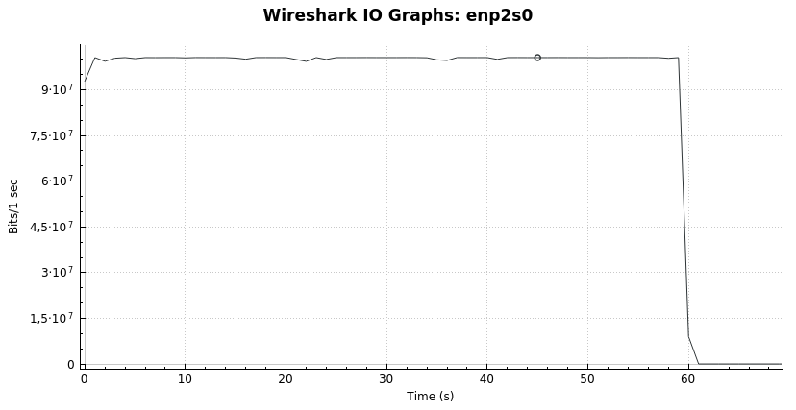

**Fig. Nº10: Ancho de banda disponible.**

**1° a) PRUEBA: sin políticas: 7 videos.**

Analizando el caso de 7 videos en paralelo, el ancho de banda consumido será:

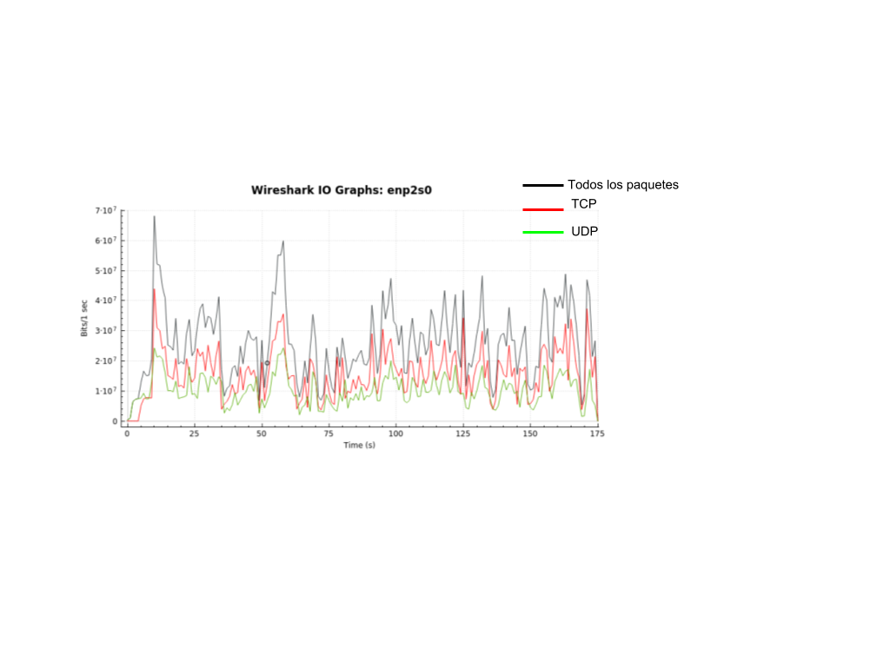

**Fig. Nº 11: Ancho de banda consumido por 7 videos en paralelo.**

Cabe destacar que el color se mantendrá para los siguientes gráficos por lo que la referencia no se incluirá en los mismos.

Se observa que el máximo ancho de banda consumido es aproximadamente 70 Mbps, dato que nos servirá para implementación en las próximas configuraciones. Esto se consiguió disminuyendo el ancho de banda máximo consumido en cada video de la siguiente forma:



**Fig. Nº 12: Configuración de tasa de bit promedio**.

Donde observamos que vbv-maxrate especifica la máxima tasa de bits promedio que el video puede tener.

**1° b) PRUEBA: sin políticas: 7 videos + una llamada + iperf.**

Realizamos una prueba sin políticas en la red para corroborar el funcionamiento, esto se hizo mediante un iperf 3, una llamada y la reproducción de 7 vídeos, considerando que cada cliente reproduce 1 vídeos.

El ancho de banda consumido en esta instancia es el siguiente:

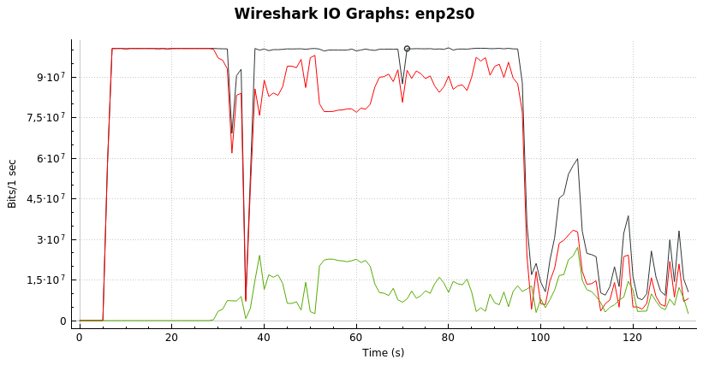

**Fig. Nº 13: Consumo de ancho de banda en la prueba Nº1 b.**

Donde se puede observar que el flujo proveniente de iperf 3 tiende a consumir el mayor ancho de banda disponible. Por esto, comienza consumiendo aproximadamente 98 Mbps, pero disminuye al recibir peticiones de video, ya sea por UDP o TCP. Además, se establece una llamada (la cual posee UDP como protocolo de transporte) pero la influencia de la misma no se llega a advertir claramente en el gráfico debido a que los paquetes son pequeños.

Los valles para TCP coinciden con el comienzo de reproducción de simultaneos videos.

Para el caso de un video UDP se observa el siguiente comportamiento:

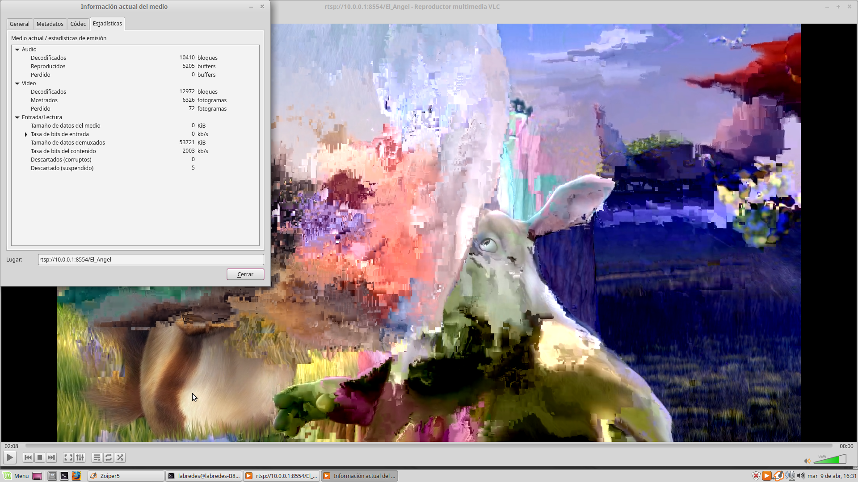

**Fig. Nº 14: Comportamiento video UDP (prueba Nº1 b).**

Donde se puede observar que se producen pérdidas de paquetes, ya que, como se mencionó, UDP es un protocolo NO orientado a la conexión, por lo que no se produce retransmisión, y si un paquete se pierde no se recupera.

Estas pérdidas de paquetes representan el 1,13% respecto al total transmitido.

Lo contrario sucede en TCP, como se puede observar a continuación:

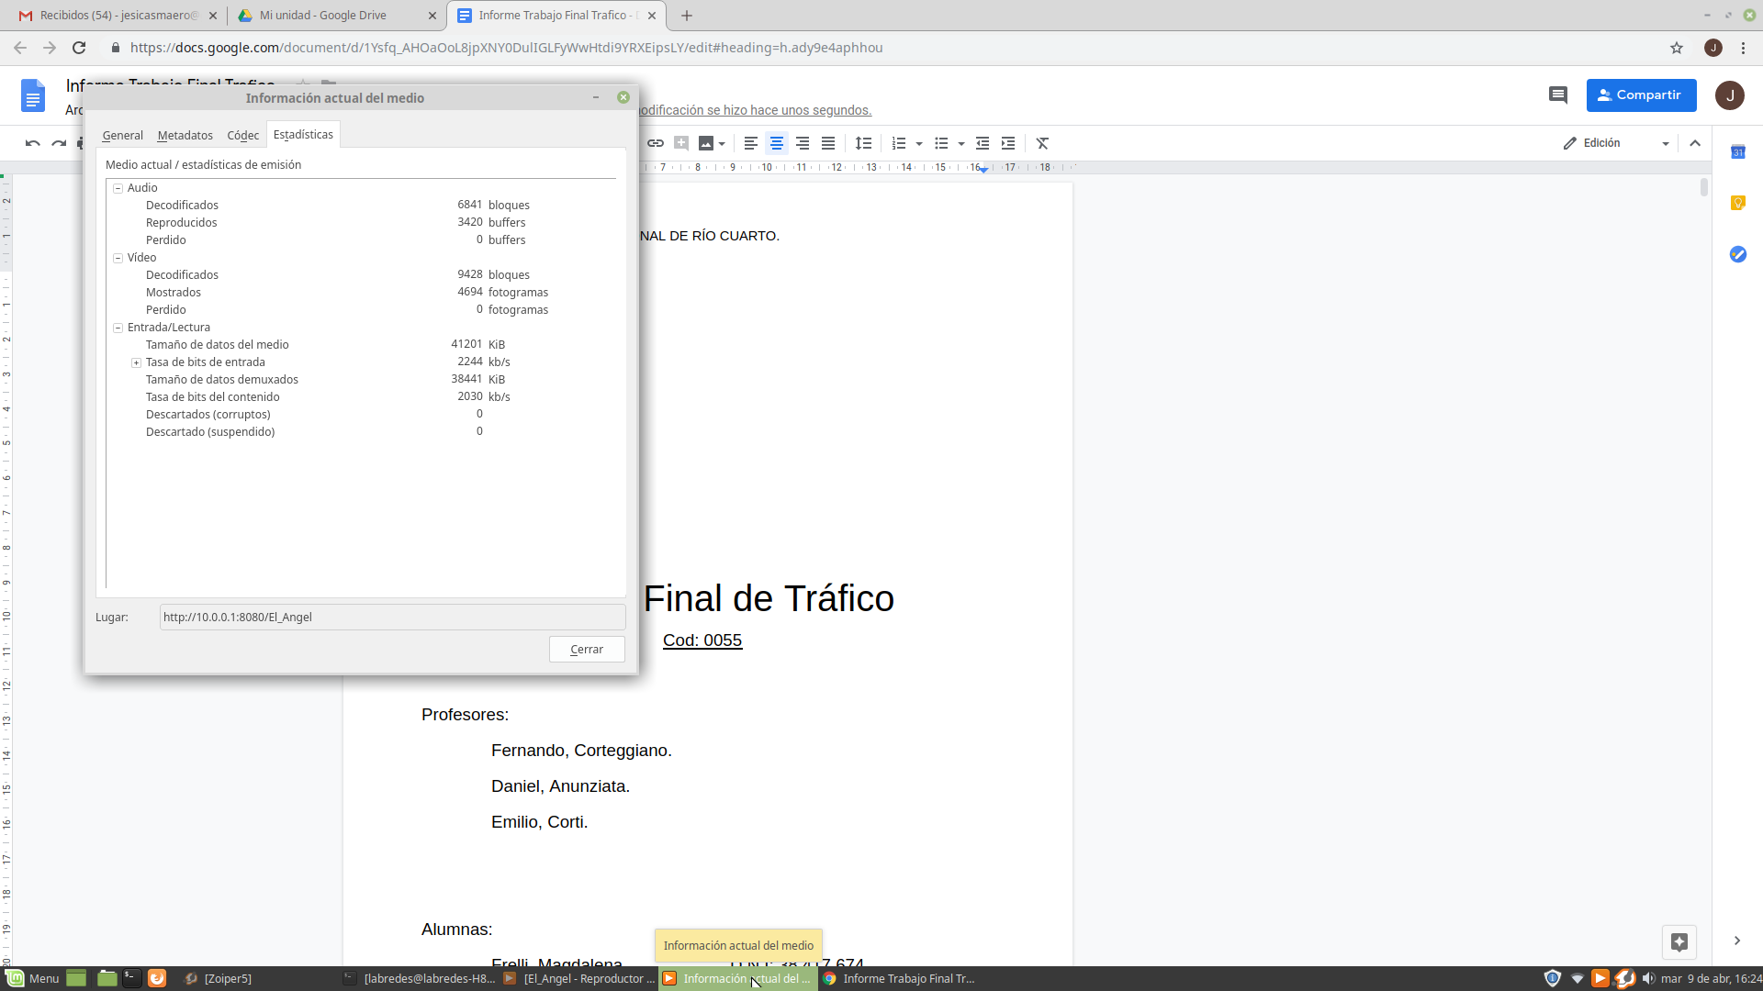

**ig. Nº 15: Comportamiento video TCP (prueba Nº1 b).**

Como se puede observar, en el caso de video cuyo protocolo de transporte es TCP no se pierden paquetes debido a que es un protocolo de transporte orientado a la conexión, por lo que se producen retransmisiones.

**2da PRUEBA: con políticas en el servidor.**

**2° a) PRUEBA: con políticas en el servidor: CASO CRÍTICO:**

Comenzamos analizando un caso crítico, donde no contamos con 100 Mb de ancho de banda, sino 6Mb, para acotar el escenario y corroborar el funcionamiento de las diferentes políticas implementadas.

Las colas implementadas son las siguientes:

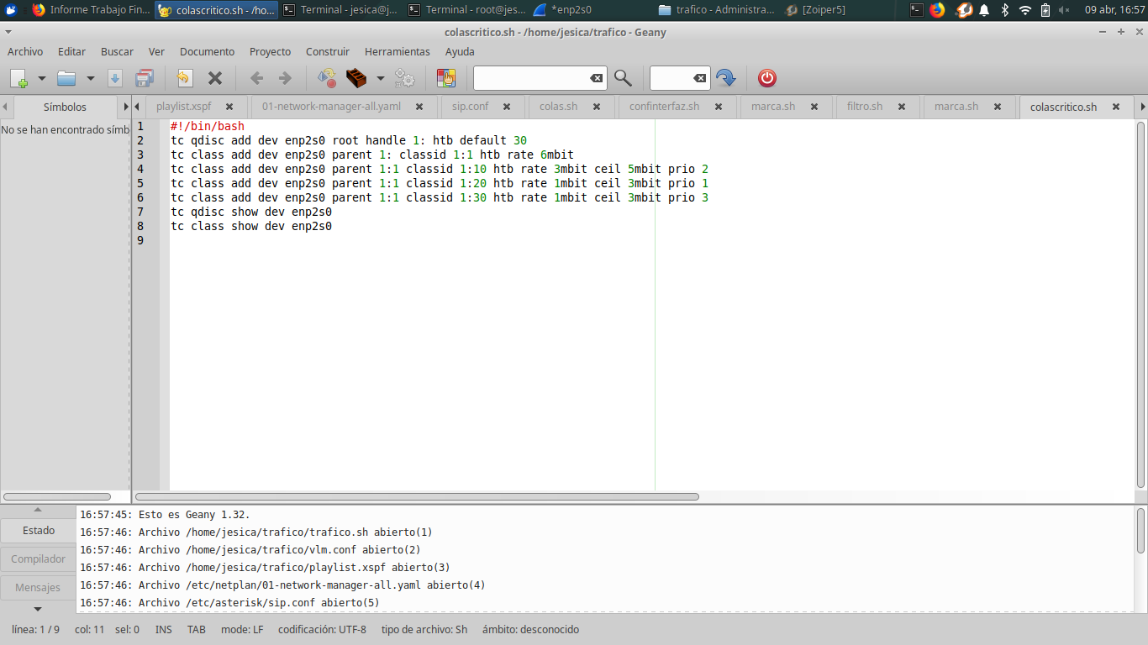

**Fig. Nº 16: Configuración de colas.**

Donde se puede ver que la cola raíz posee 6Mb, y la cola por defecto es la 1:30 (por donde dirigimos todo el tráfico que no corresponda a video o llamada).

La cola 1:10 (correspondiente a video) tiene prioridad 2 con un rate de 3Mb y ceil de 5Mb.

La cola 1:20 (correspondiente a VoIP) posee una prioridad 1, un rate de 1Mb y ceil de 3Mb.

La cola 1:30 (aquella por la que se dirige el tráfico restante, es decir, el que no corresponde a vídeo o llamada) tiene la menor prioridad, rate de 1Mb y ceil 3Mb.

Esto se puede observar en la siguiente imagen:

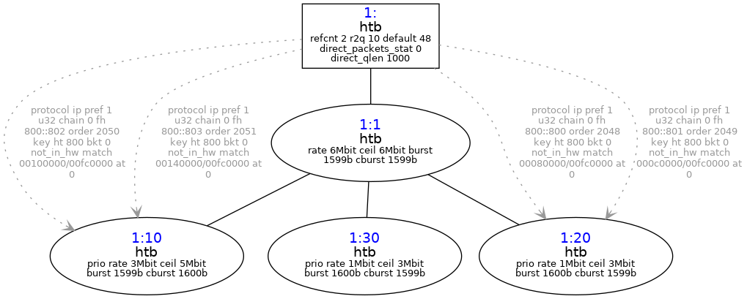

**Fig. Nº 17: Diagrama de colas.**

Además, en este diagrama se observa el tráfico que se destina a cada cola, lo cual se realiza por un marcado de paquete y posterior filtrado:

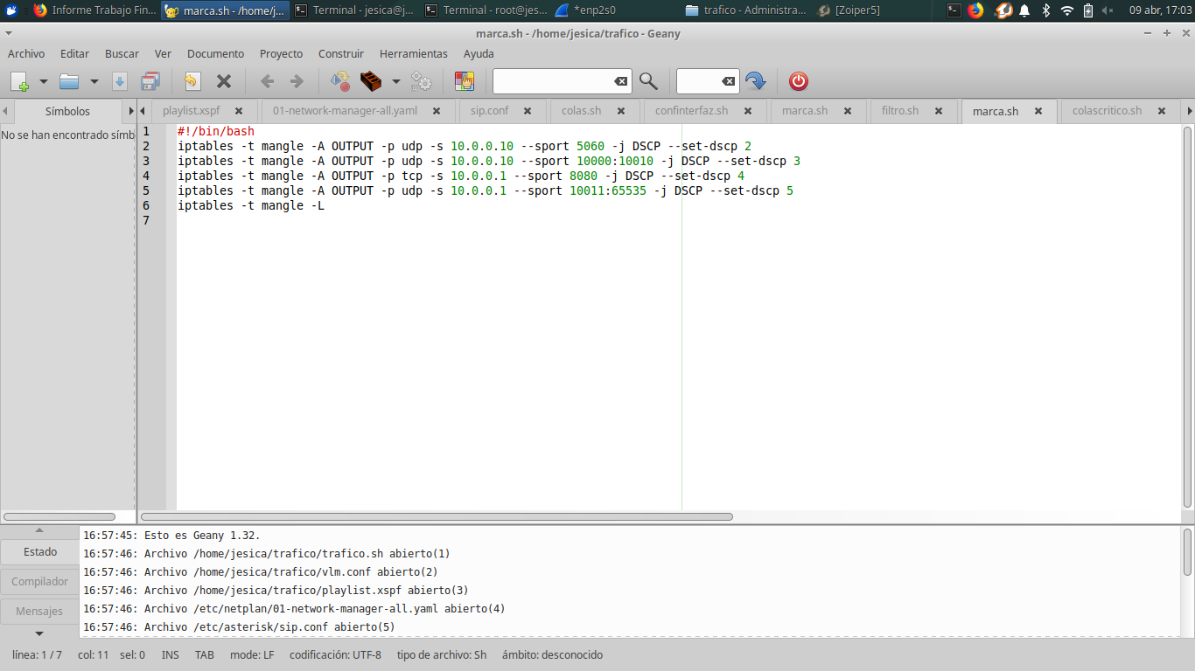

**Fig. Nº 18: Configuración para marcado de paquetes.**

El marcado de paquetes se realiza con iptables, modificando el campo TOS, mediante un campo del mismo denominado DSCP, configurandolo según el perfil del tráfico, para diferenciar los servicios en tres: VoIP, Video y el resto de tráfico.

El DSCP predeterminado es 000 000, los cuales se ubican dentro de los primeros 6 bits del campo DiffServ (el cual indica un valor especializado para que un determinado paquete recibe un tratamiento especial).

Una vez marcado los paquetes lo corroboramos en wireshark. Mostrando el ejemplo de videos TCP (marcado con el número 4, como se mostró en la imagen anterior):

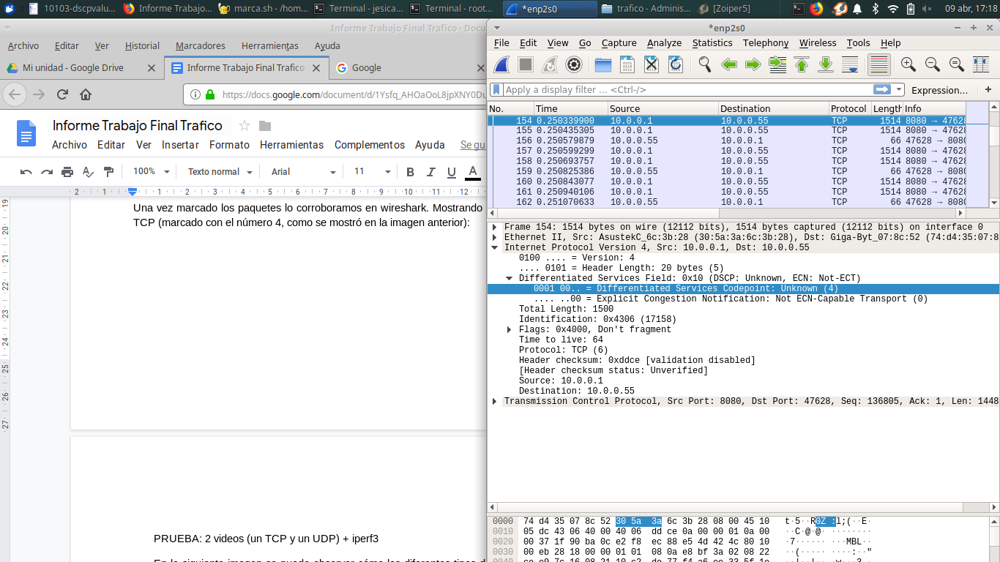

**Fig. Nº 19: Observación del marcado de paquetes de video.**

Luego de corroborar que se marquen los paquetes con los números indicados, se procede a filtrar, de la siguiente forma:

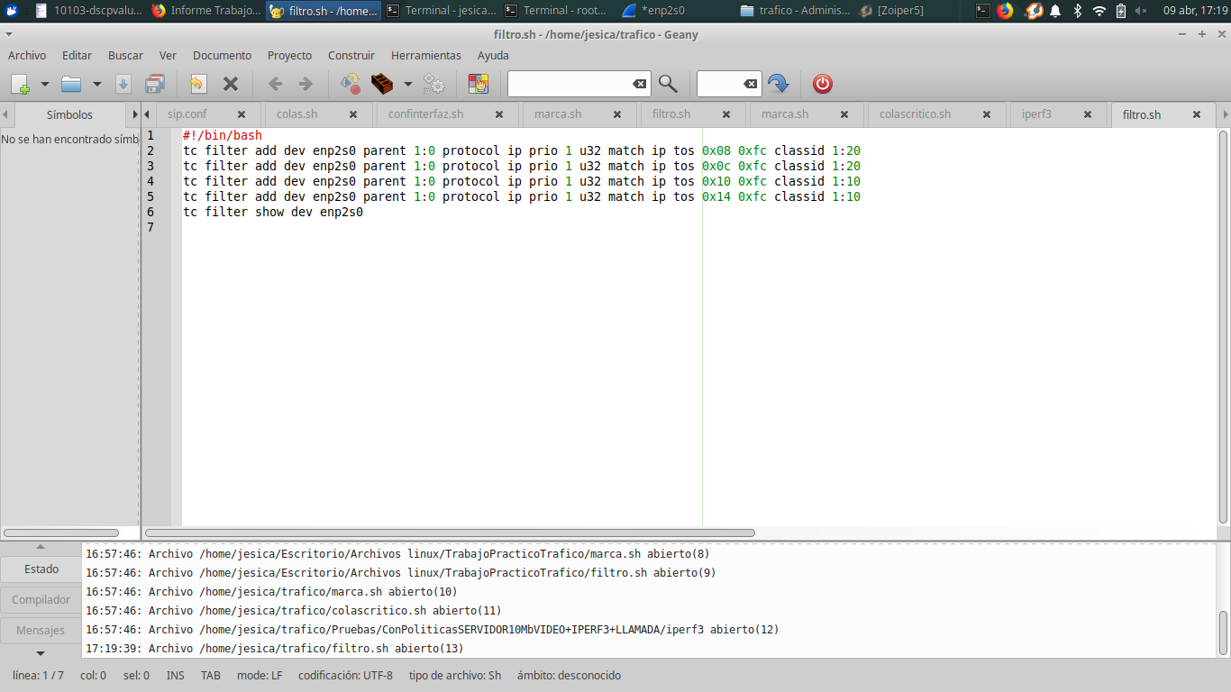

**Fig. Nº 20: Configuración de filtrado de paquetes.**

Se puede observar que tc filter asocia cada una de las colas (1:10 y 1:20) con un tráfico que coincide con un parámetro en el campo TOS (leído en hexadecimal). A la cola 1:30 no se le filtran paquetes ya que fue definida como la cola por defecto cuando se creó la misma.

Probando que cada tráfico se envíe a la cola correspondiente mediante el siguiente comando:

*watch -n0 'tc -s -d class show dev enp2s0'*

Esto se verificó y se muestra un ejemplo a continuación, donde se emite un video (el que se envía a la cola 1:10):

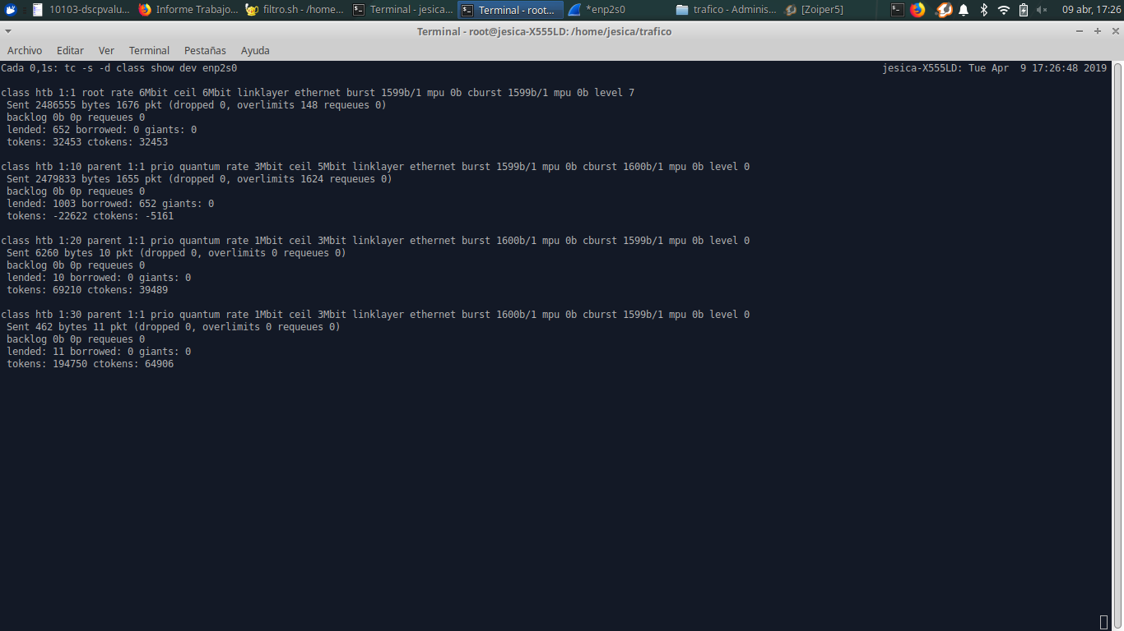

**Fig. Nº 21: Observación del tráfico en las colas.**

Mediante un Iperf 3 obtenemos:

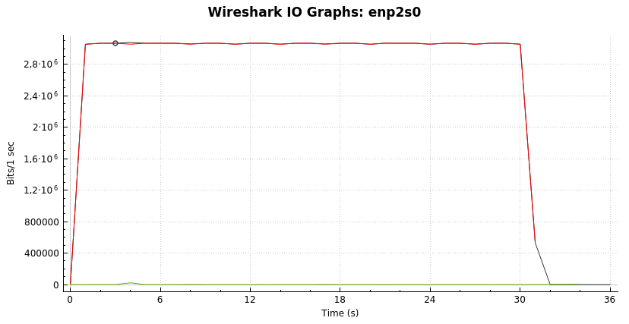

**Fig. Nº 22: Comportamiento de trafico (flujo iperf).**

Donde observamos que el AB consumido por este recurso es 3 Mb, lo que coincide con el ceil determinado para esa cola ya que no hay tráfico que se destine a una cola con mayor prioridad.

Analizando la solicitud de un video UDP, tráfico Iperf 3 y una llamada:

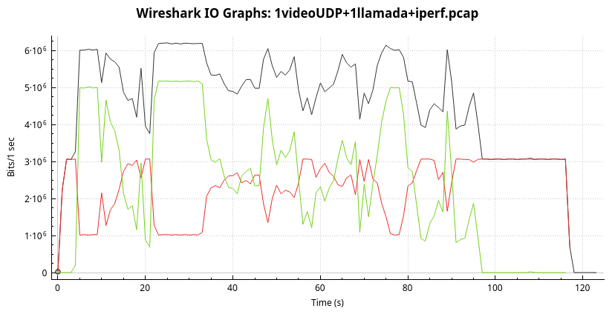

**Fig. Nº 23: Ancho de banda (prueba Nº2 a).**

Se puede observar que el flujo proveniente de iperf3 tiende a consumir 3 Mbps (lo cual fue establecido en el ceil de la cola 1:30).

[ ID] Interval Transfer Bandwidth Retr

[ 5] 0.00-115.00 sec 30.7 MBytes 2.24 Mbits/sec 0 sender

[ 5] 0.00-115.00 sec 0.00 Bytes 0.00 bits/sec receiver

Cuando el video comienza a reproducirse, iperf disminuye el ancho de banda pero nunca es menor a 1 Mbps, lo cual fue designado mediante el rate de dicha cola.

El video nunca sobrepasa los 5 Mbps, ya que corresponde con el ceil de dicha cola (1:10).

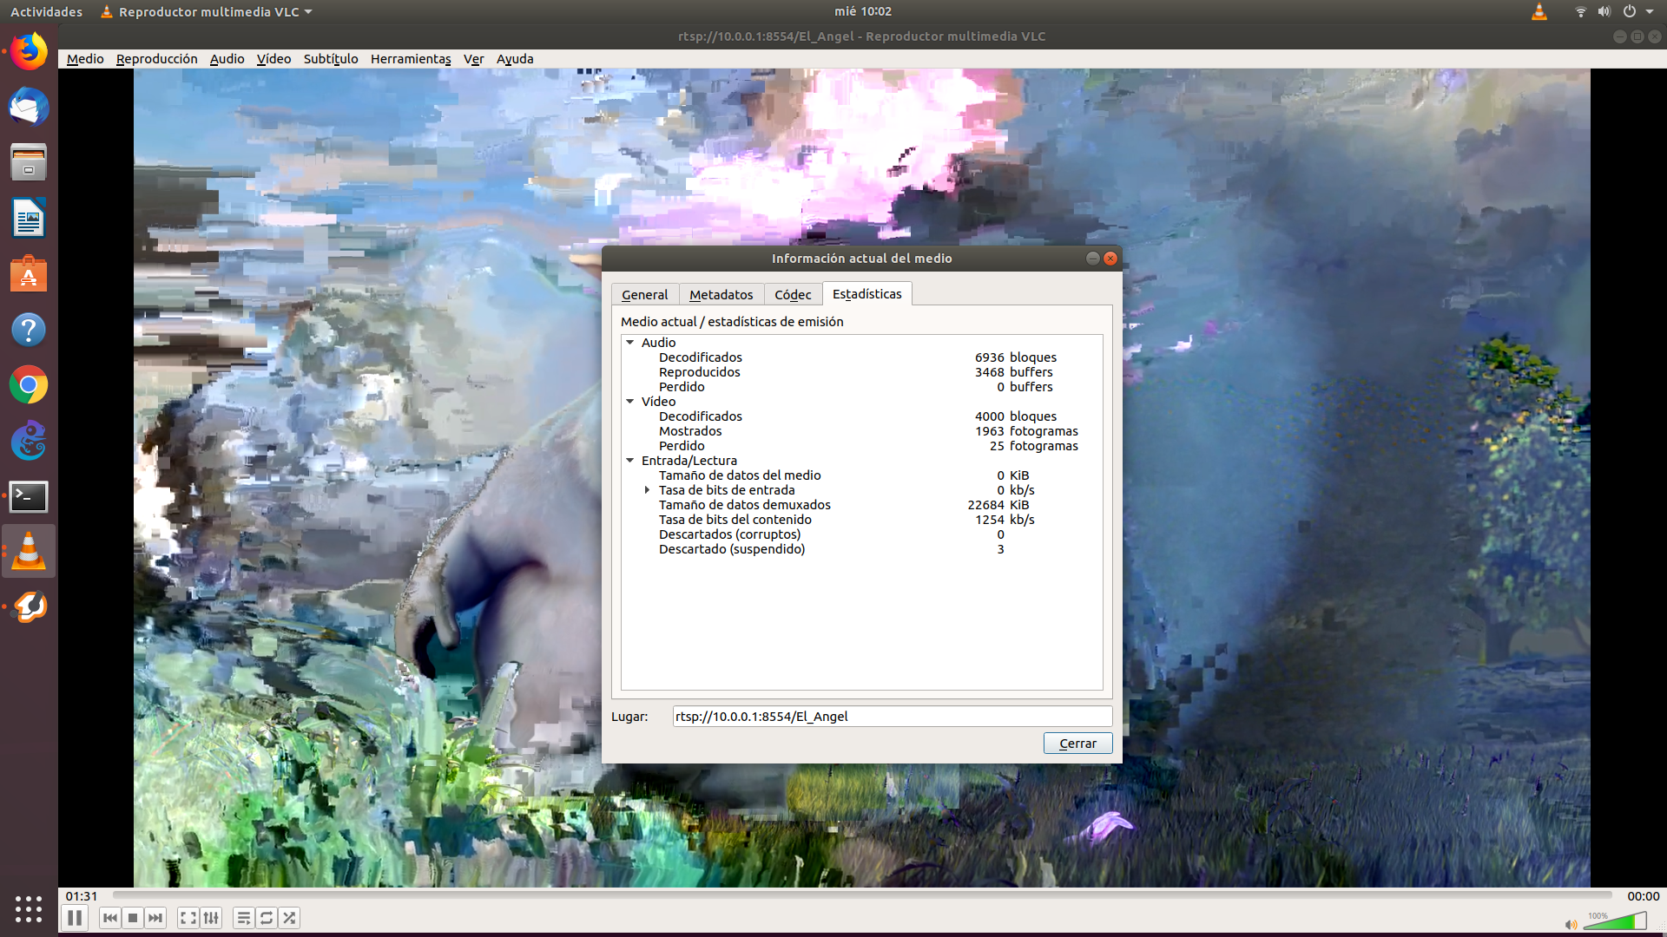

**Fig. Nº 24: Comportamiento video UDP (prueba Nº2).**

La pérdida (1,2%) se puede atribuir a que el ancho de banda promedio consumido por el video es mayor al ceil asegurado por esa cola.

Procediendo al mismo análisis pero con un vídeo TCP, obtenemos:

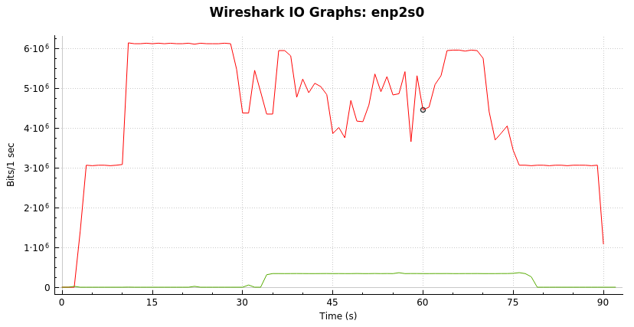**Fig. Nº 25: Ancho de banda (prueba Nº2 a).**

Se puede observar con mayor claridad el establecimiento de la llamada, ya que está determinada por el protocolo UDP (indicada con línea verde), mientras que el video solicitado y el flujo de iperf3 viajan mediante el protocolo de transporte TCP.

Además, se observa que iperf3 consume 3 Mbps de ancho de banda, hasta que se solicita el video. Luego de este momento no se puede advertir la diferencia entre el flujo de video o iperf3 ya que utilizan el mismo protocolo de transporte (TCP).

Analizando el comportamiento de video se puede observar:

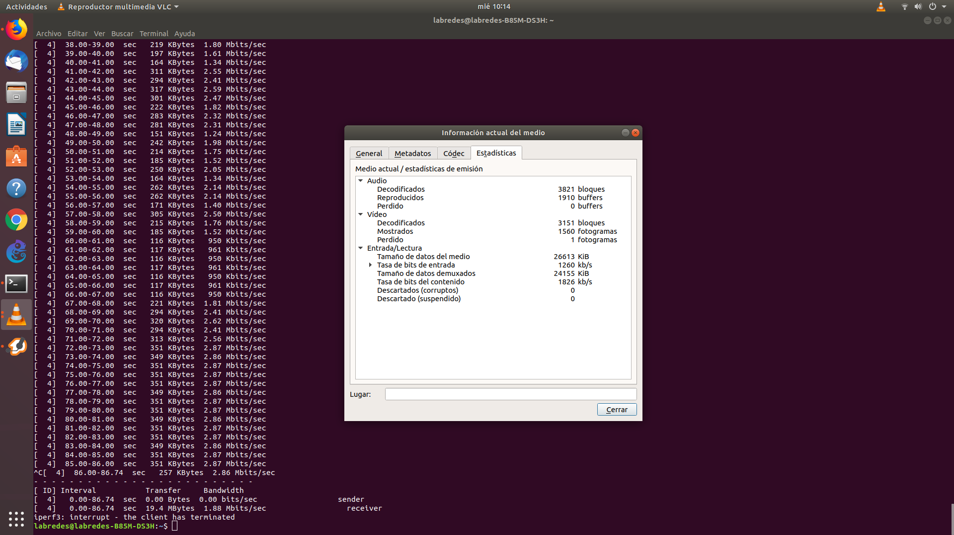

**Fig. Nº 25: Comportamiento vídeo TCP (prueba Nº2a).**

Mediante estos datos podemos comprobar que la pérdida de paquetes es menor, ya que, como se mencionó con anterioridad, TCP es un protocolo de transporte orientado a la conexión.

**2° b) PRUEBA: con políticas en el servidor: 100 Mbps:**

Luego, con 100 Mb de ancho de banda disponible:

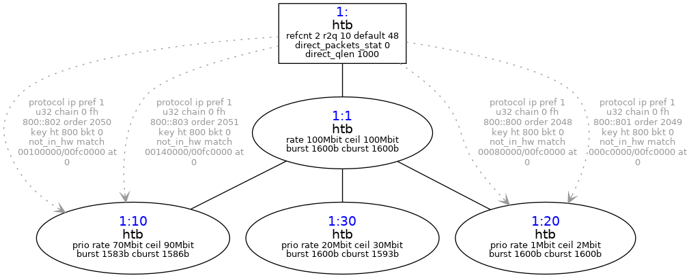

**Fig. Nº 26: Gráfico de colas (100Mb de ancho de banda).**

La cola 1:10, destinada para videos, garantiza la reproducción de 7 de ellos, uno por cliente, teniendo la posibilidad de extenderse hasta la reproducción de 2 videos por clientes. Esto explica la configuración de ceil y rate correspondiente.

Para 7 videos, analizando el ancho de banda consumido:

**Fig. Nº 27: Ancho de banda (prueba Nº2 b).**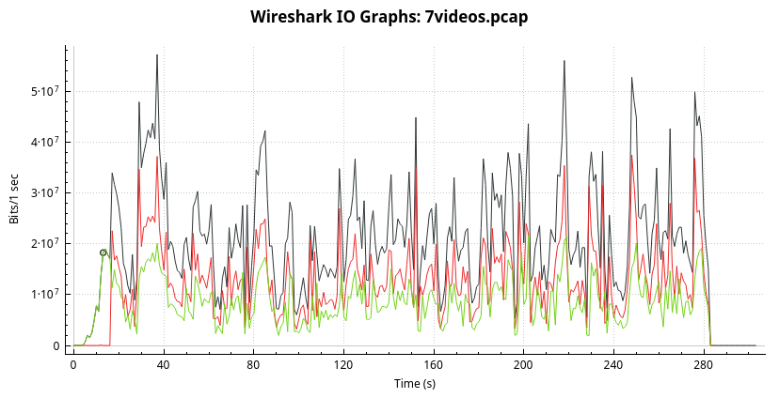

Podemos observar que para 7 videos se garantiza el correspondiente ancho de banda, en este caso no supera los 60 Mbps, obteniendo un excedente para la posible reproducción de más videos, si el cliente lo desea.

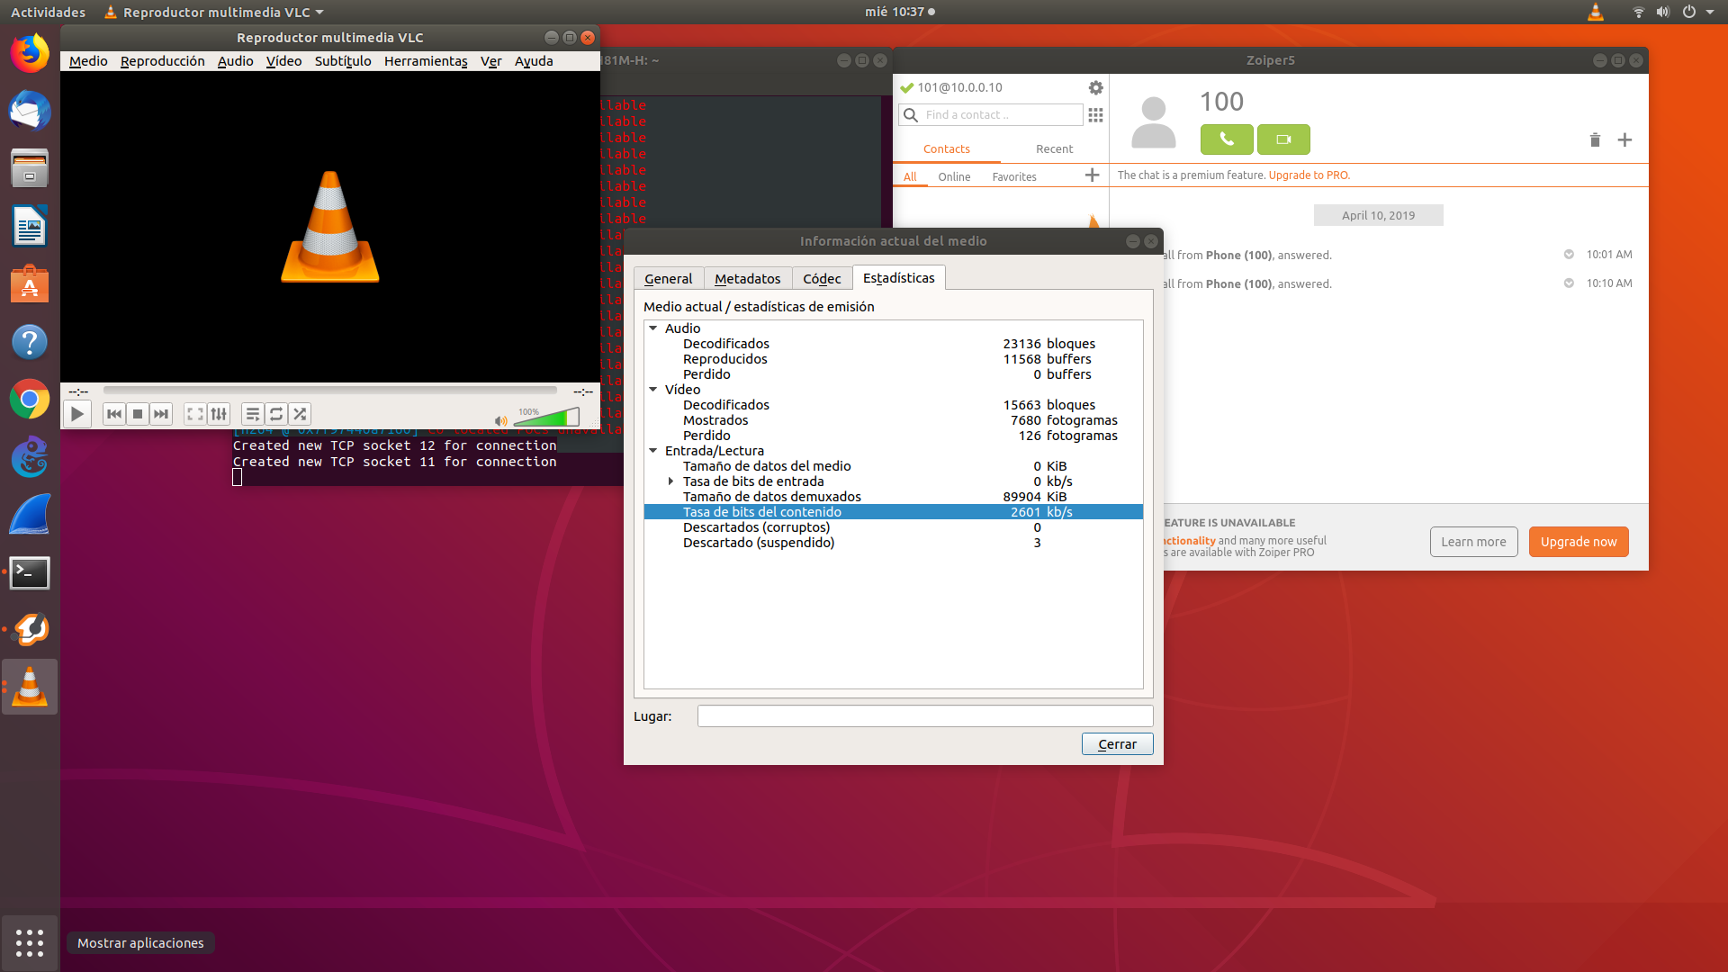

**Fig. Nº 28: Comportamiento video UDP (prueba Nº2).**

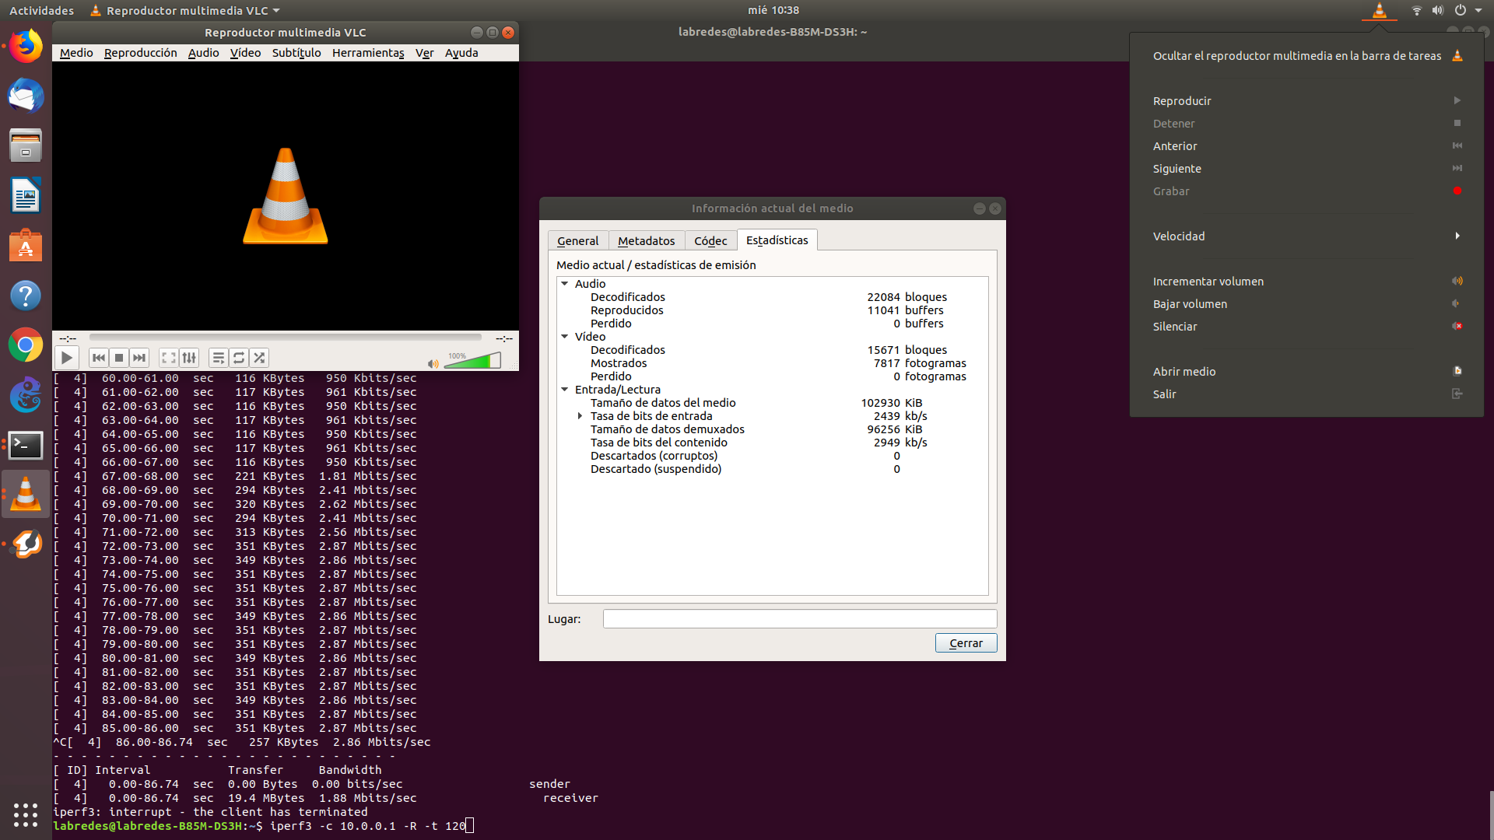

**Fig. Nº 29: Comportamiento video TCP (prueba Nº2).**

Para 14 videos obtenemos:

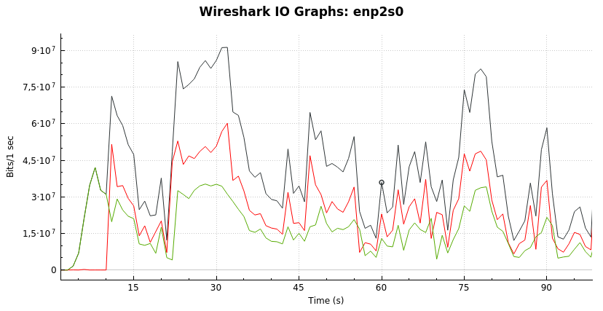

**Fig. Nº 30:Ancho de banda (prueba Nº2 b).**

Prácticamente se observó una disminución en la calidad de la imagen al reproducir un mayor número de videos, pero el ancho de banda consumido no fue mayor a 90 Mbps, como se especificó en el ceil para la cola correspondiente.

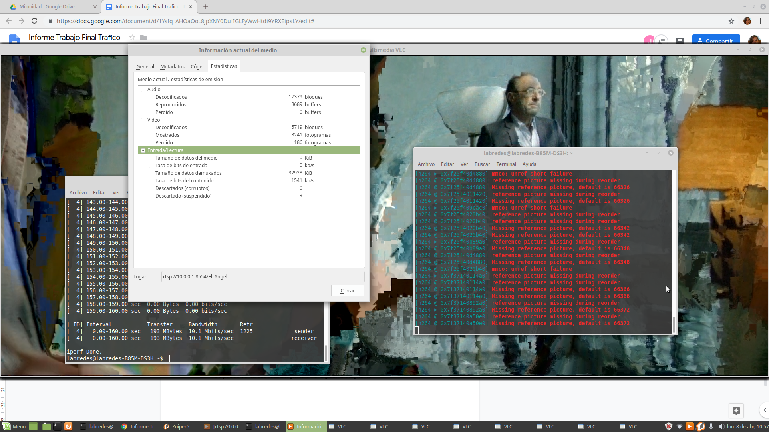

**Fig. Nº 31: Comportamiento video UDP (prueba Nº2 b).**

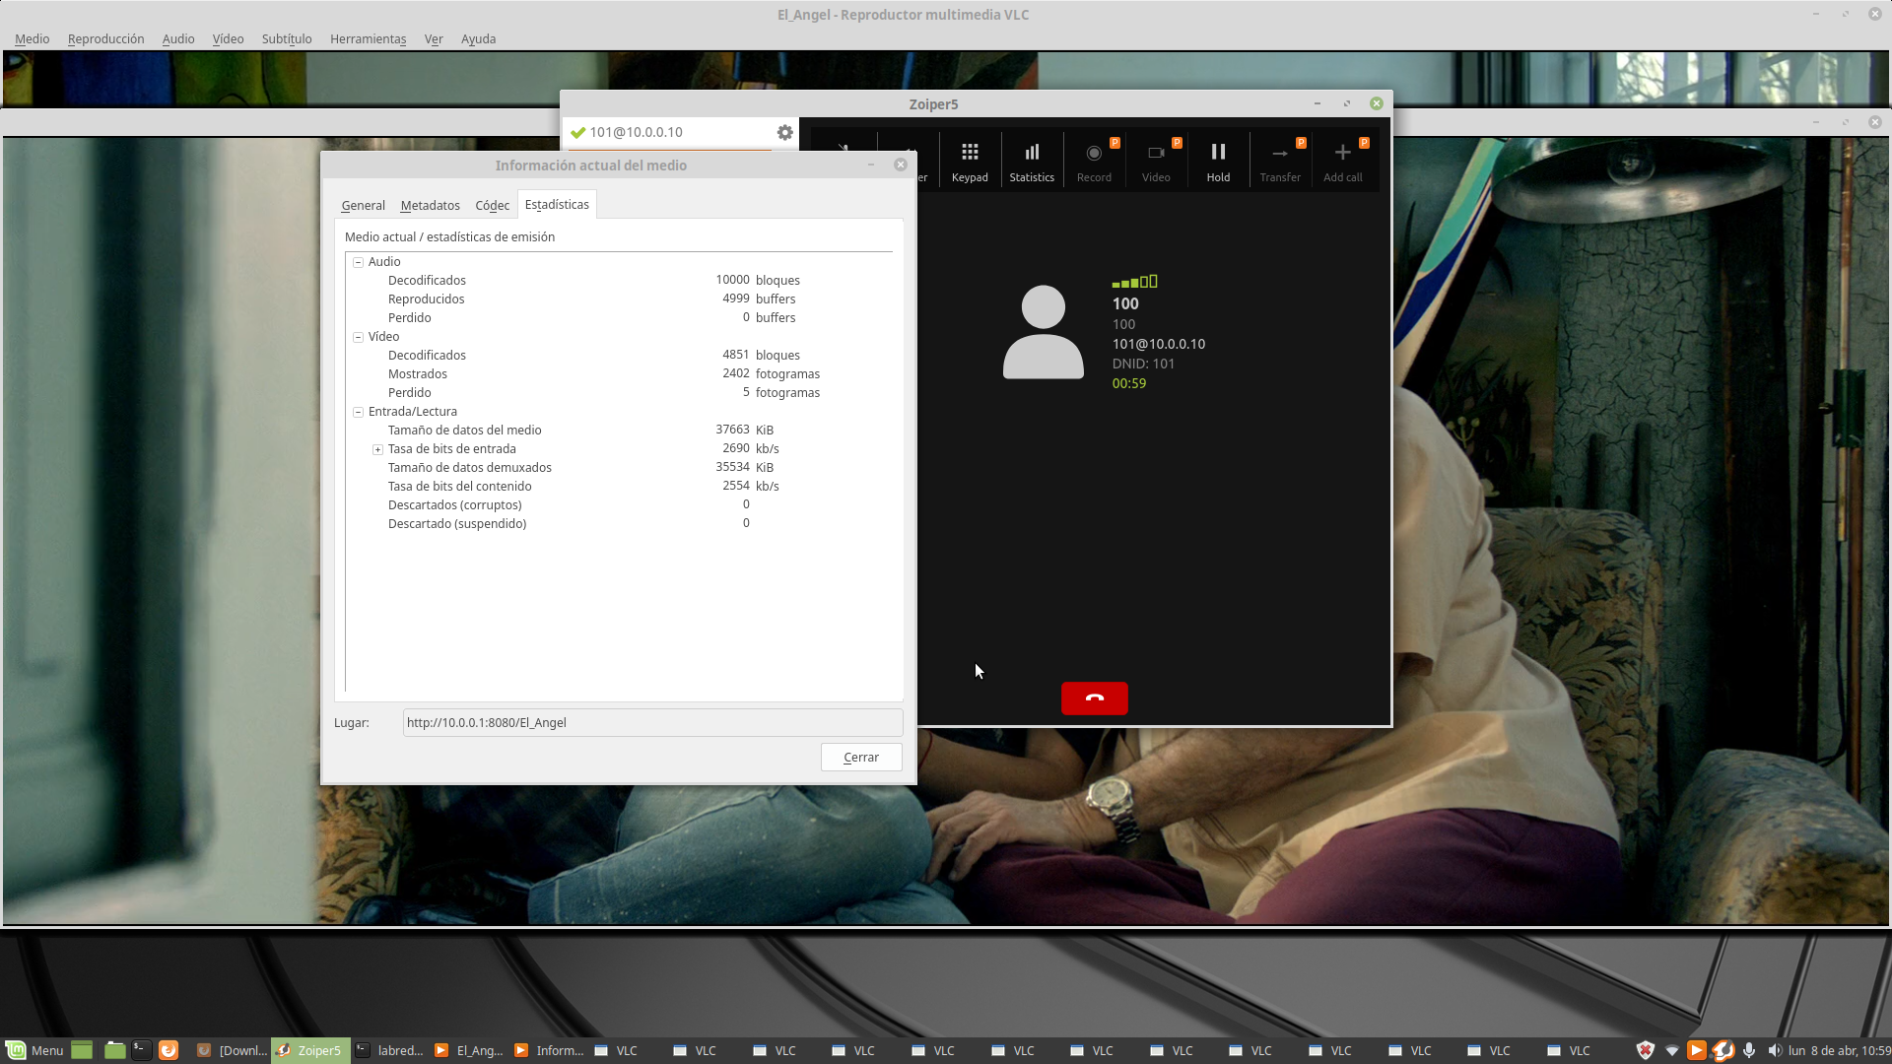

**Fig. Nº 32: Comportamiento video TCP (prueba Nº2 b).**

Analizando el caso donde se solicitan 7 videos, se establece una llamada y se introduce flujo iperf:

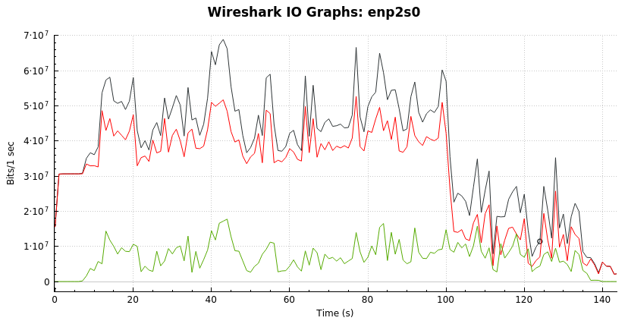

**Fig. Nº 33: Ancho de banda (prueba Nº2 b).**

El tráfico enviado por iperf arroja los siguientes datos medios:

[ ID] Interval Transfer Bandwidth Retr

[ 5] 0.00-101.00 sec 330 MBytes 27.4 Mbits/sec 0 sender

[ 5] 0.00-101.00 sec 0.00 Bytes 0.00 bits/sec receiver

Lo cual verifica los datos configurados en la cola, ya que el ancho de banda medio utilizado corresponde al rango de rate-ceil (20 Mbps - 30 Mbps). La disminución representa a la demanda de ancho de banda por tráfico correspondiente a una cola con mayor prioridad.

Cabe destacar que se advierte una gran diferencia en la calidad de video con el respectivo caso sin políticas de calidad de servicios. Esto es válido ya que la cola por la que se dirige el tráfico de video presenta una mayor prioridad sobre el tráfico de iperf. Además, se observa que la pérdida de paquetes es menor en este caso para UDP, respecto al caso sin políticas.

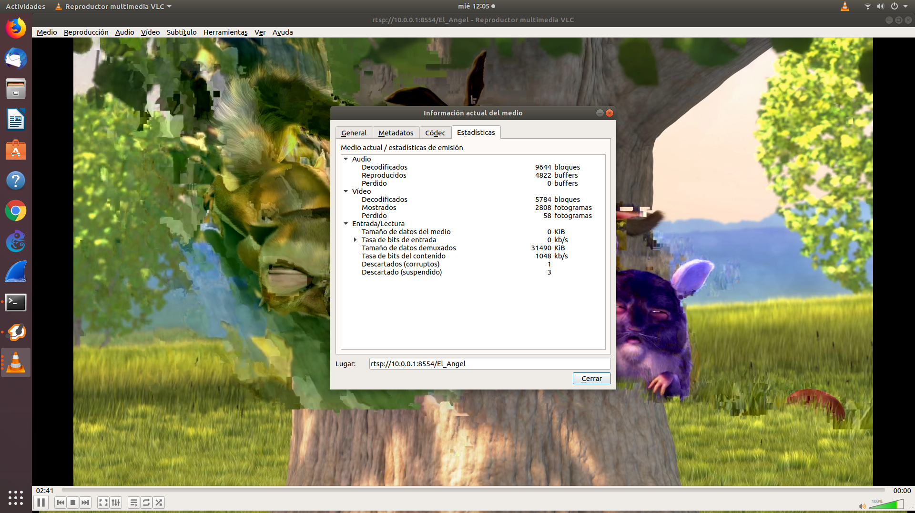

**Fig. Nº 34: Ancho de banda (prueba Nº2 b).**

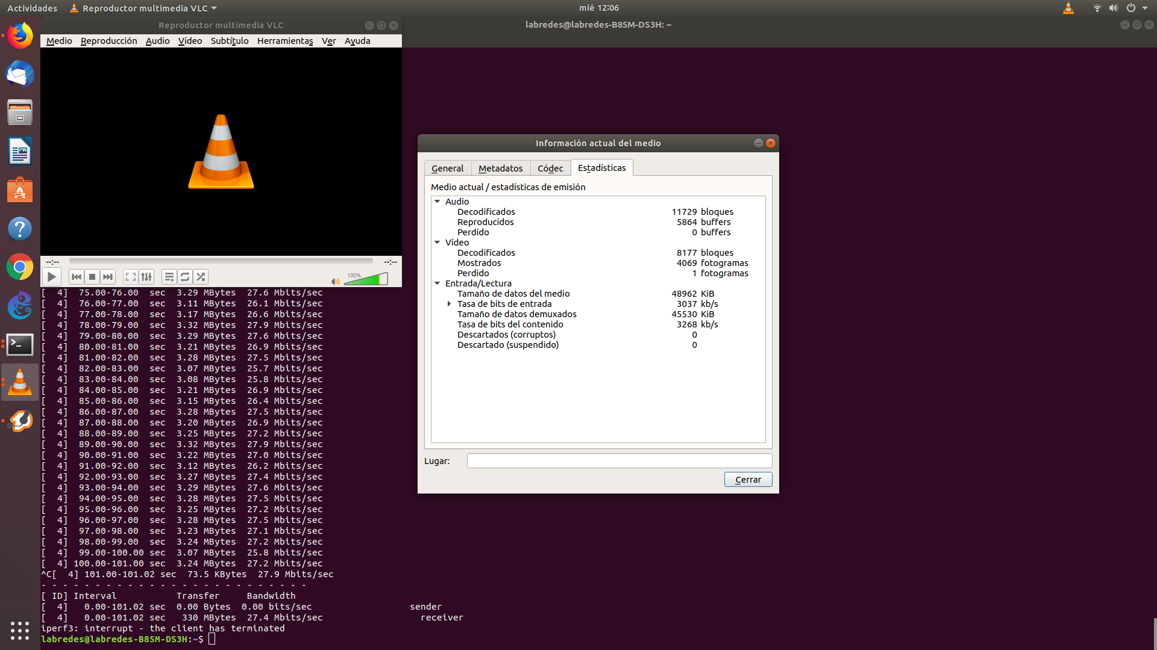

**Fig. Nº 35: Comportamiento de video TCP (prueba Nº2 b).**

**3er PRUEBA: con políticas en el servidor y cliente:**

Para el desarrollo de esta prueba se procedió a conectar los equipos de la siguiente forma:

[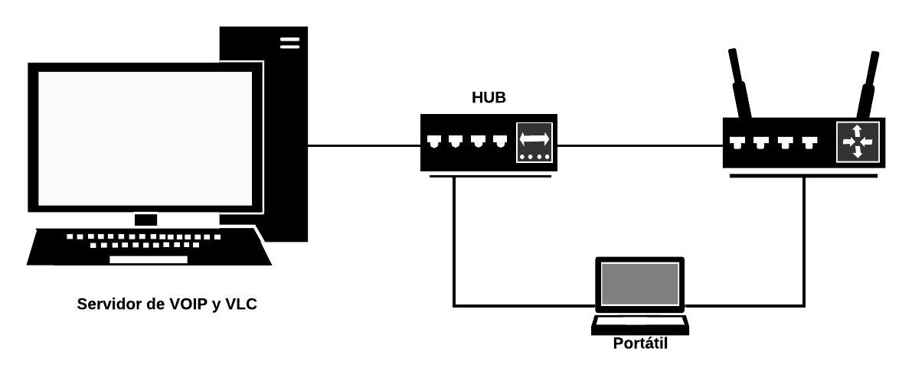](https://www.lucidchart.com/documents/edit/59bb744a-f315-484f-8481-0e11d3a076bd/0?callback=close&name=docs&callback_type=back&v=232&s=595.4399999999999)

**Fig. Nº 36: Escenario (prueba Nº3).**

Se conectó el servidor a un hub para luego conectarlo al router de forma que nos permita sniffear el tráfico entrante a la interfaz WAN y, luego, saliente a la interfaz LAN para poder realizar una comparación del comportamiento del tráfico entre ellas.

**3° a) PRUEBA: con políticas en el servidor - sin políticas en el cliente:**

* PRÁCTICA 1: SOLO IPERF: Realizando pruebas sin políticas en el cliente obtenemos mediante flujo iperf 3 UDP:

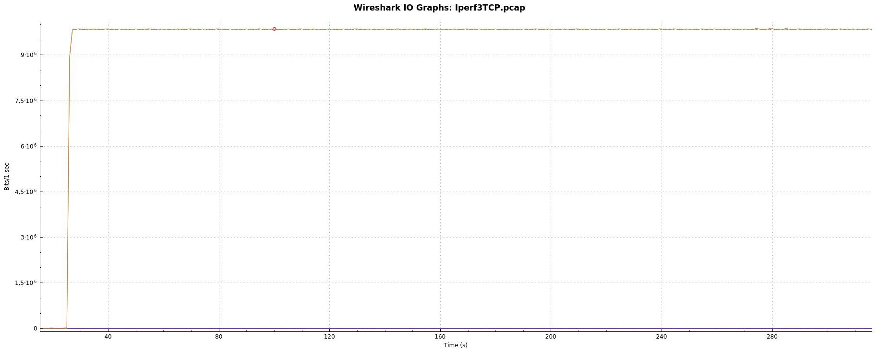

**Fig. Nº 37: Ancho de banda IPERF3 UDP (prueba Nº3).**

El ancho de banda consumido en promedio por Iperf3 se observa en la siguiente imagen: 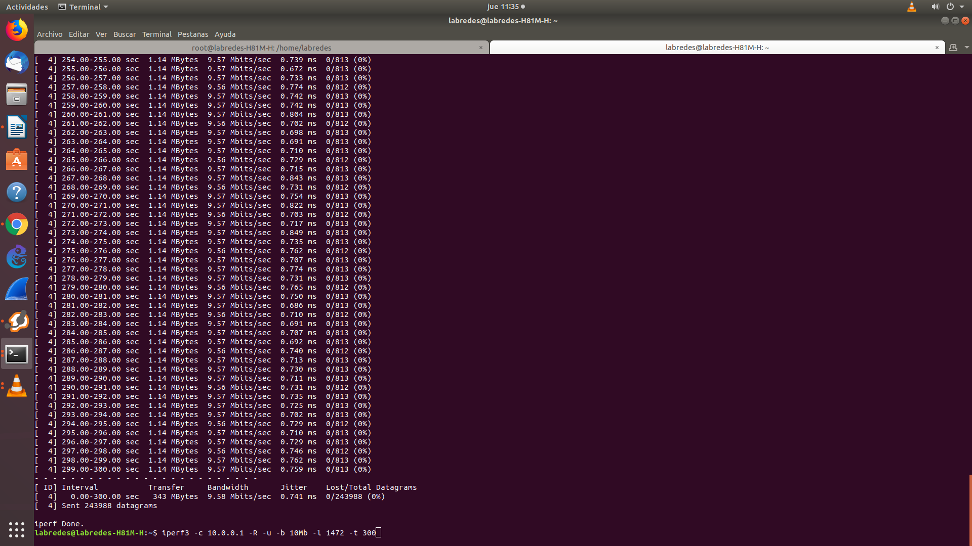

**Fig. Nº 38: Ancho de banda IPERF3 UDP (practica 1).**

* PRÁCTICA 2: VIDEO TCP + FLUJO IPERF UDP:

Luego, solicitando un video TCP y flujo Iperf3 UDP, se obtienen los siguientes resultados:

**Fig. Nº 39: Ancho de banda IPERF3 UDP + Video TCP (práctica 2).**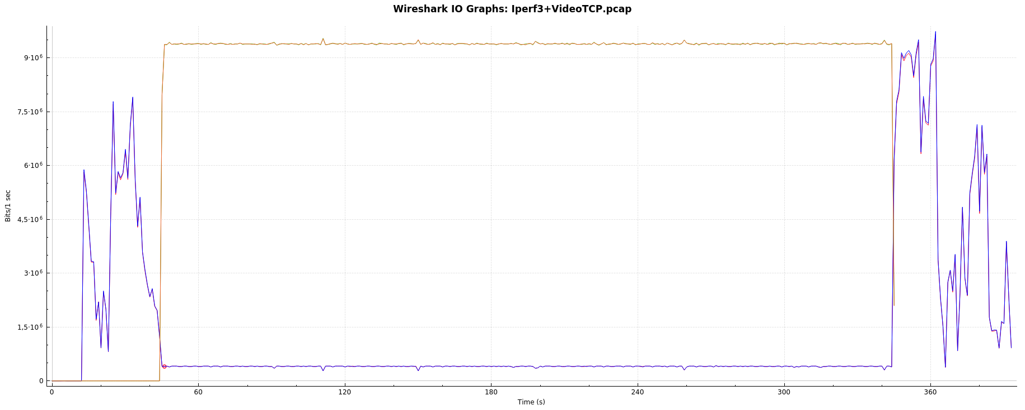

Se puede observar que el video TCP consume un ancho de banda menor al disponible (por lo que la calidad de servicio es alta) hasta el momento donde se emite el flujo iperf3, donde el ancho de banda consumido por el video disminuye considerablemente, por lo cual la calidad baja en gran medida.

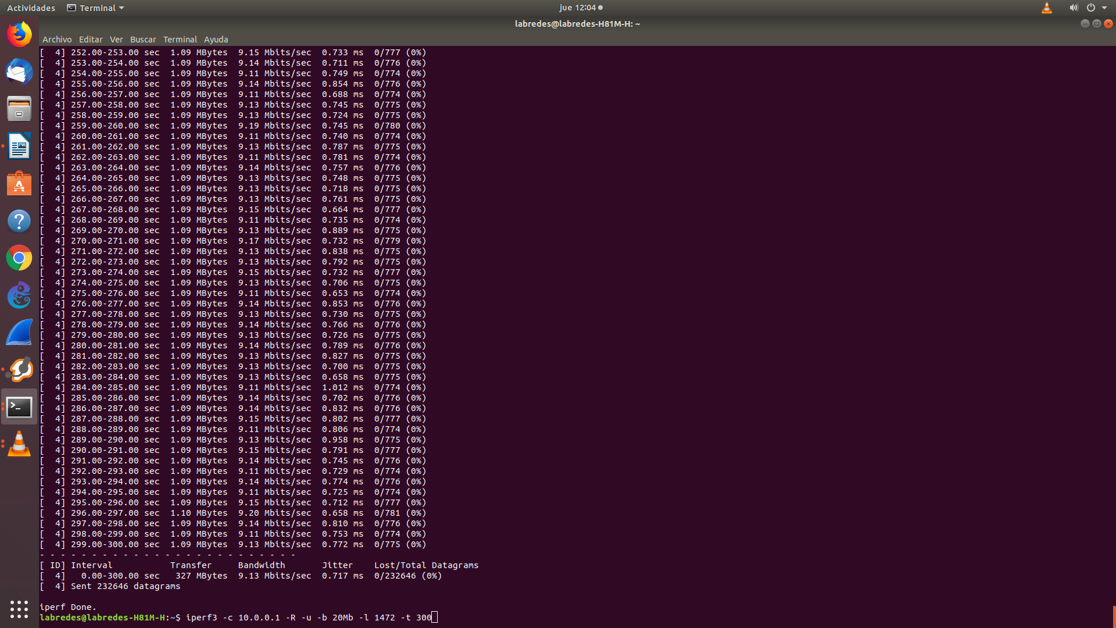

**Fig. Nº 40: Comportamiento IPERF3 UDP (práctica 2).**

El comportamiento del video TCP es el siguiente: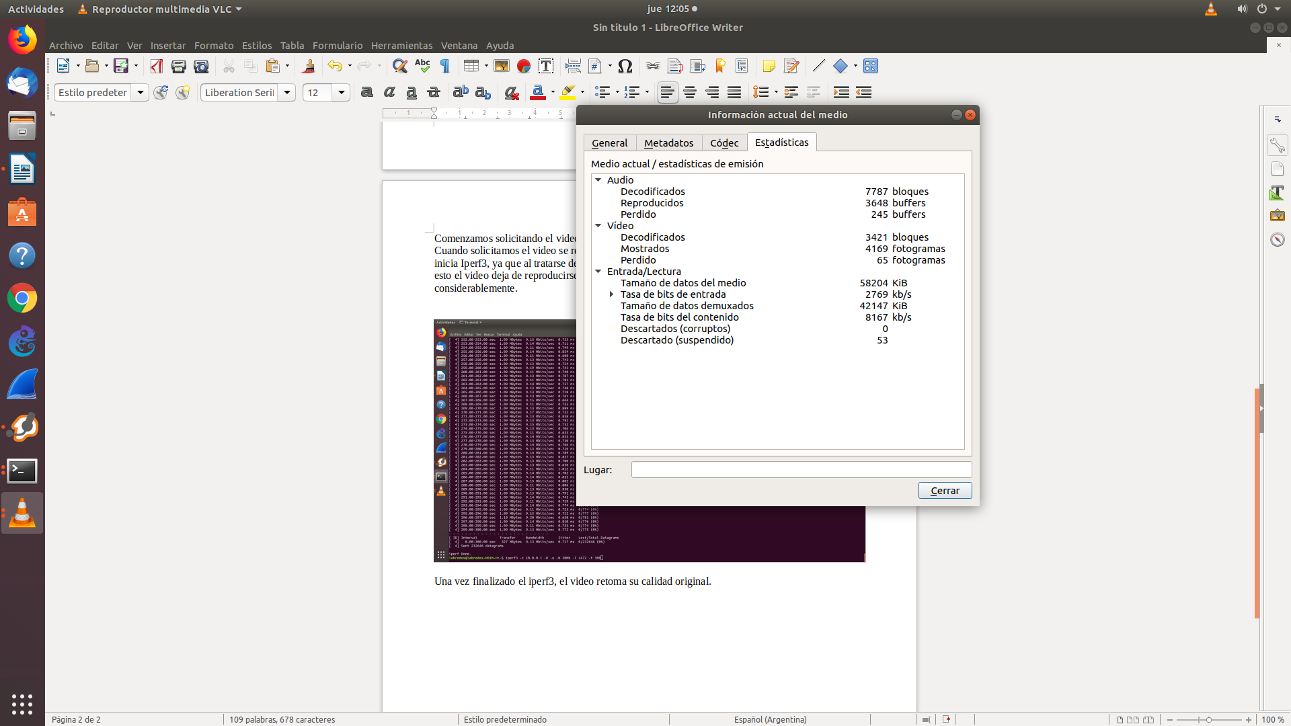

**Fig. Nº 41: Comportamiento Video TCP (práctica 2).**

* PRÁCTICA 3: VIDEO UDP + FLUJO IPERF UDP:

Realizando una práctica solicitando 1 video UDP y luego Iperf3 UDP obtenemos el siguiente comportamiento de ancho de banda:

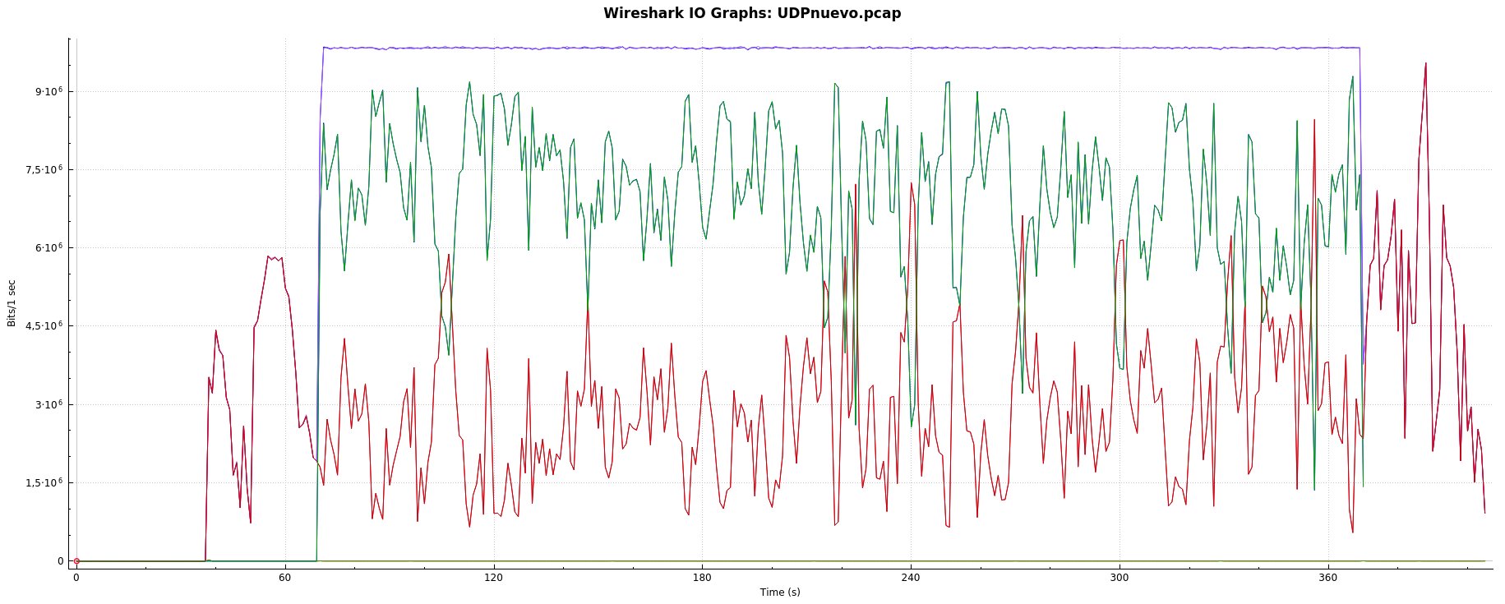

**Fig. Nº 42: Comportamiento de ancho de banda (práctica 3).**

En donde se puede observar, en color rojo, el comportamiento del video UDP, en verde, iperf3, y en azul el total del tráfico el cual consume el total del ancho de banda disponible de 10 Mbps.

El flujo iperf tiene a consumir el mayor ancho de banda posible, como ya se mencionó, afectando la calidad de video. Esto se pudo observar en la práctica ya que en los picos de iperf, la calidad de video disminuyó considerablemente. Por el contrario, los momentos en donde la imagen de video fluía y la calidad era mayor coincidían con los puntos donde el consumo de ancho de banda por parte de iperf era menor.

Otro punto importante que se advierte en estas prácticas es que, si bien la calidad de imagen disminuye, no se corta la transmisión de video.

Como se ve en la imagen, el consumo promedio de iperf ronda los 6 Mbps, lo que coincide con arrojado por iperf:

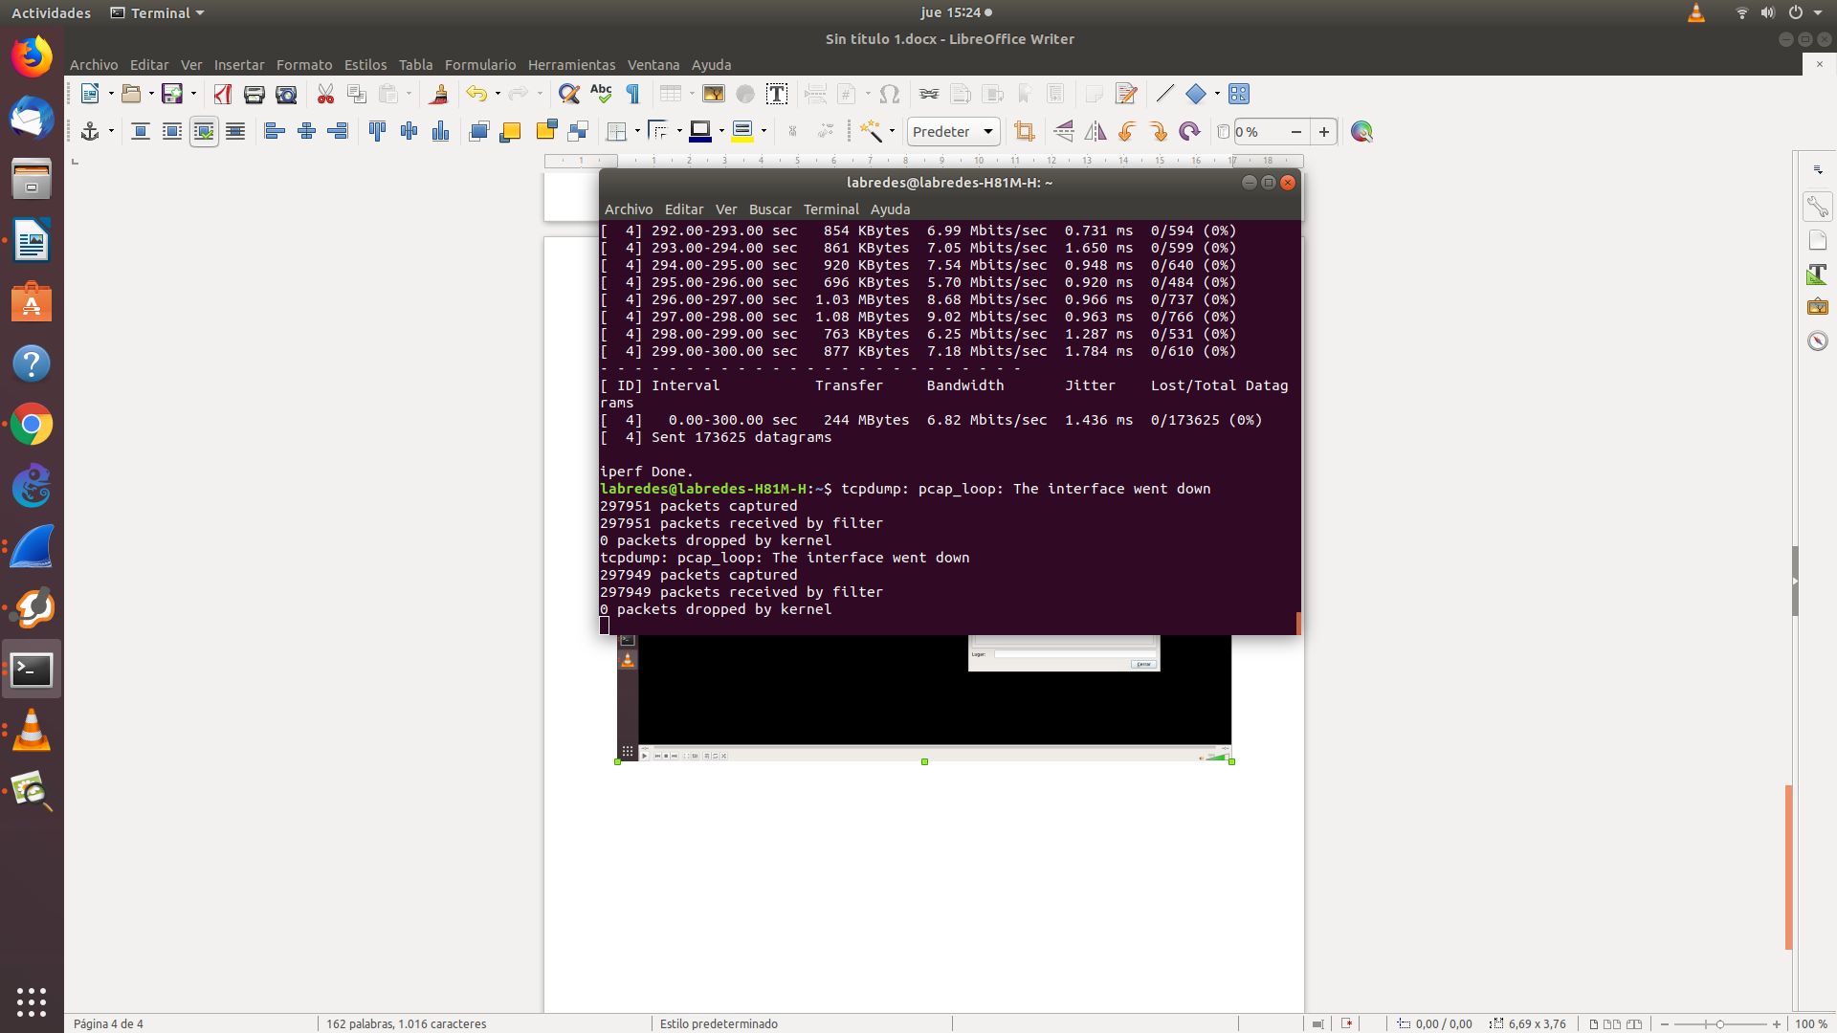

**Fig. Nº 43: Comportamiento de Iperf UDP (práctica 3).**

El comportamiento del video es el siguiente: 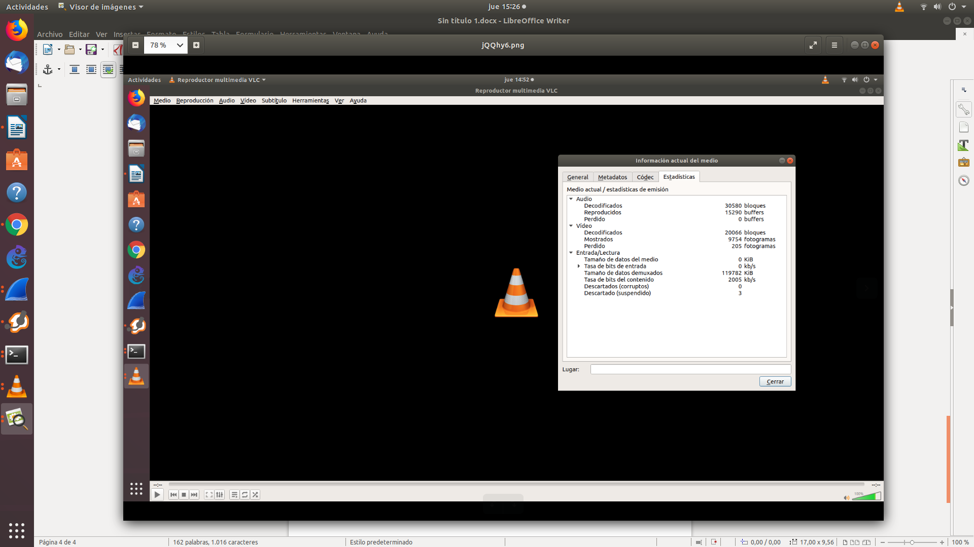

**Fig. Nº 44: Comportamiento de Video UDP (práctica 3).**

Donde se advierte que la competencia entre video e iperf3 es mayor debido a que los dos utilizan el mismo protocolo de transporte.

**3° b) PRUEBA: con políticas en el servidor - con políticas en el cliente:**

El objetivo de esta prueba era advertir la diferencia entre prioridad y consumo de ancho de banda respecto a la prueba anterior (sin políticas en el cliente).

Comenzamos conectando el router Tp-Link entre servidor y cliente, implementando políticas de calidad de servicio en la interfaz gráfica de Open-Wrt, mediante la generación de las diferentes clases, y en consola (/etc/config/qos) la especificación del ancho de banda destinado a cada una de ellas, prioridad, etc.

Lo que se pudo observar luego de la implementación de QoS, fue que todo el tráfico generado en el servidor se dirigía por la cola asignada por defecto (Normal) cuyo avgrate (tasa promedio para esta clase, valor en % de ancho de banda) era 20 % (2 Mbps) y limitrate (porcentaje del ancho de banda disponible al que está limitado esta clase, valor en%) 30% (3 Mbps). Lo que no se pudo resolver fue el filtrado de paquetes ya que todos se dirigen por esta cola.

Luego de esto, se actualizaron diferentes versiones del software buscando soluciones para la implementación del escenario pero no se logró.

# Conclusión

# La principal conclusión que podemos arrojar radica en la diferencia de protocolos UDP y TCP respecto a su comportamiento de consumo de ancho de banda: si enviamos flujo UDP mediante iperf3 se observa que tiende a consumir el mayor ancho de banda posible. Si en paralelo enviamos flujo TCP observamos que este último disminuye considerablemente el ancho de banda consumido debido a que se adapta a las condiciones de la red.

Esta última especificación se observa concretamente en la 3er prueba, al implementar políticas en el servidor y cliente, ya que el flujo de salida del servidor (TCP) se limita a 3Mbps, ancho de banda disponible para este tipo de tráfico.

# Podemos observar, además, que si se reproduce un video TCP y en paralelo se envía flujo con iperf mediante UDP, este último tiende a consumir un mayor ancho de banda, por lo que la calidad de video TCP disminuye.

Además, podemos destacar la diferencia entre la reproducción de videos TCP y UDP, ya que en el primer caso se corta la reproducción dejando congelada la imagen hasta el momento en que se libera el ancho de banda y se permite el arribo de paquetes TCP para permitir la continuidad de la reproducción. Por el contrario, UDP continua la transmisión de video aunque la calidad disminuye considerablemente pero sin cortar la reproducción.

Estas conclusiones quedan en segundo plano si se logra la correcta implementación de políticas de calidad de servicio, ya que con un tratamiento adecuado de cada tipo de tráfico se puede diferenciar, mediante diferente prioridad o ancho de banda, el servicio al que se le quiere dar mayor importancia.

# Bibliografía

[1] J. Evans, C. Filsfils, “Deploying IP and MPLS QoS for multiservice network”. Morgan Kaufmann. 2007.

[2] RFC 3551: “RTP Profile for Audio and Video Conferences with Minimal Control”, H. Schulzrinne et al (July 2003)

[3] SIP: Understanding the Session Initiation Protocol. — 3ed Edition — (Artech House telecommunications library) ISBN 13: 978-1-60783-995-8, Alan B. Johnston, 2009

[4] Control de tráfico:

Chuck Semeria. “Supporting differentiated service classes in Large IP network.” Technical report, Juniper Networks. 2001.

## [5] [Captura conversaciones VoIP. Protocolo SIP y RTP.](https://seguridadyredes.wordpress.com/2010/04/05/wireshark-captura-conversaciones-voip-protocolo-sip-sdp-y-rtp-extraccion-de-audio/)

[https://seguridadyredes.wordpress.com/2010/04/05/wireshark-captura-conversaciones-voip-protocolo-sip-sdp-y-rtp-extraccion-de-audio](https://seguridadyredes.wordpress.com/2010/04/05/wireshark-captura-conversaciones-voip-protocolo-sip-sdp-y-rtp-extraccion-de-audio/)

[6] Asterisk firewall rules

<https://www.voip-info.org/asterisk-firewall-rules/>

[7] Iptables:

<https://www.frozentux.net/iptables-tutorial/spanish/chunkyhtml/x1593.html>

[8] Filtrado:

<https://pccito.ugr.es/cortafuegos/filtrado.html>

[9] OpenWRT:

<https://openwrt.org/docs/guide-user/network/traffic-shaping/traffic_shaping>